

**SKRIPSI**

**IMPLEMENTASI *E-GOVERNMENT* (PENGGUNAAN WEBSITE) DI DESA LUWUNGRAGI KECAMATAN BULAKAMBA KABUPATEN BREBES**

Diajukan sebagai satu syarat dalam rangka penyelesaian Studi Strata 1 (S1) untuk mencapai gelar Sarjana Ilmu Pemerintahan di Program Studi Ilmu Pemerintahan Fakultas Ilmu Sosial dan Ilmu Politik

**Oleh :**

**AFID MAULANA**

**NPM 2120600040**

**PROGRAM STUDI ILMU PEMERINTAHAN**

**FAKULTAS ILMU SOSIAL DAN ILMU POLITIK**

**UNIVERSITAS PANCASAKTI TEGAL**

**2024**

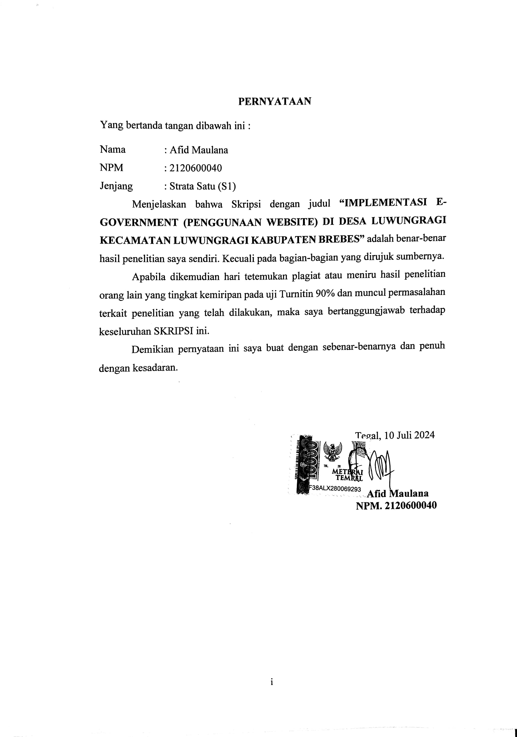

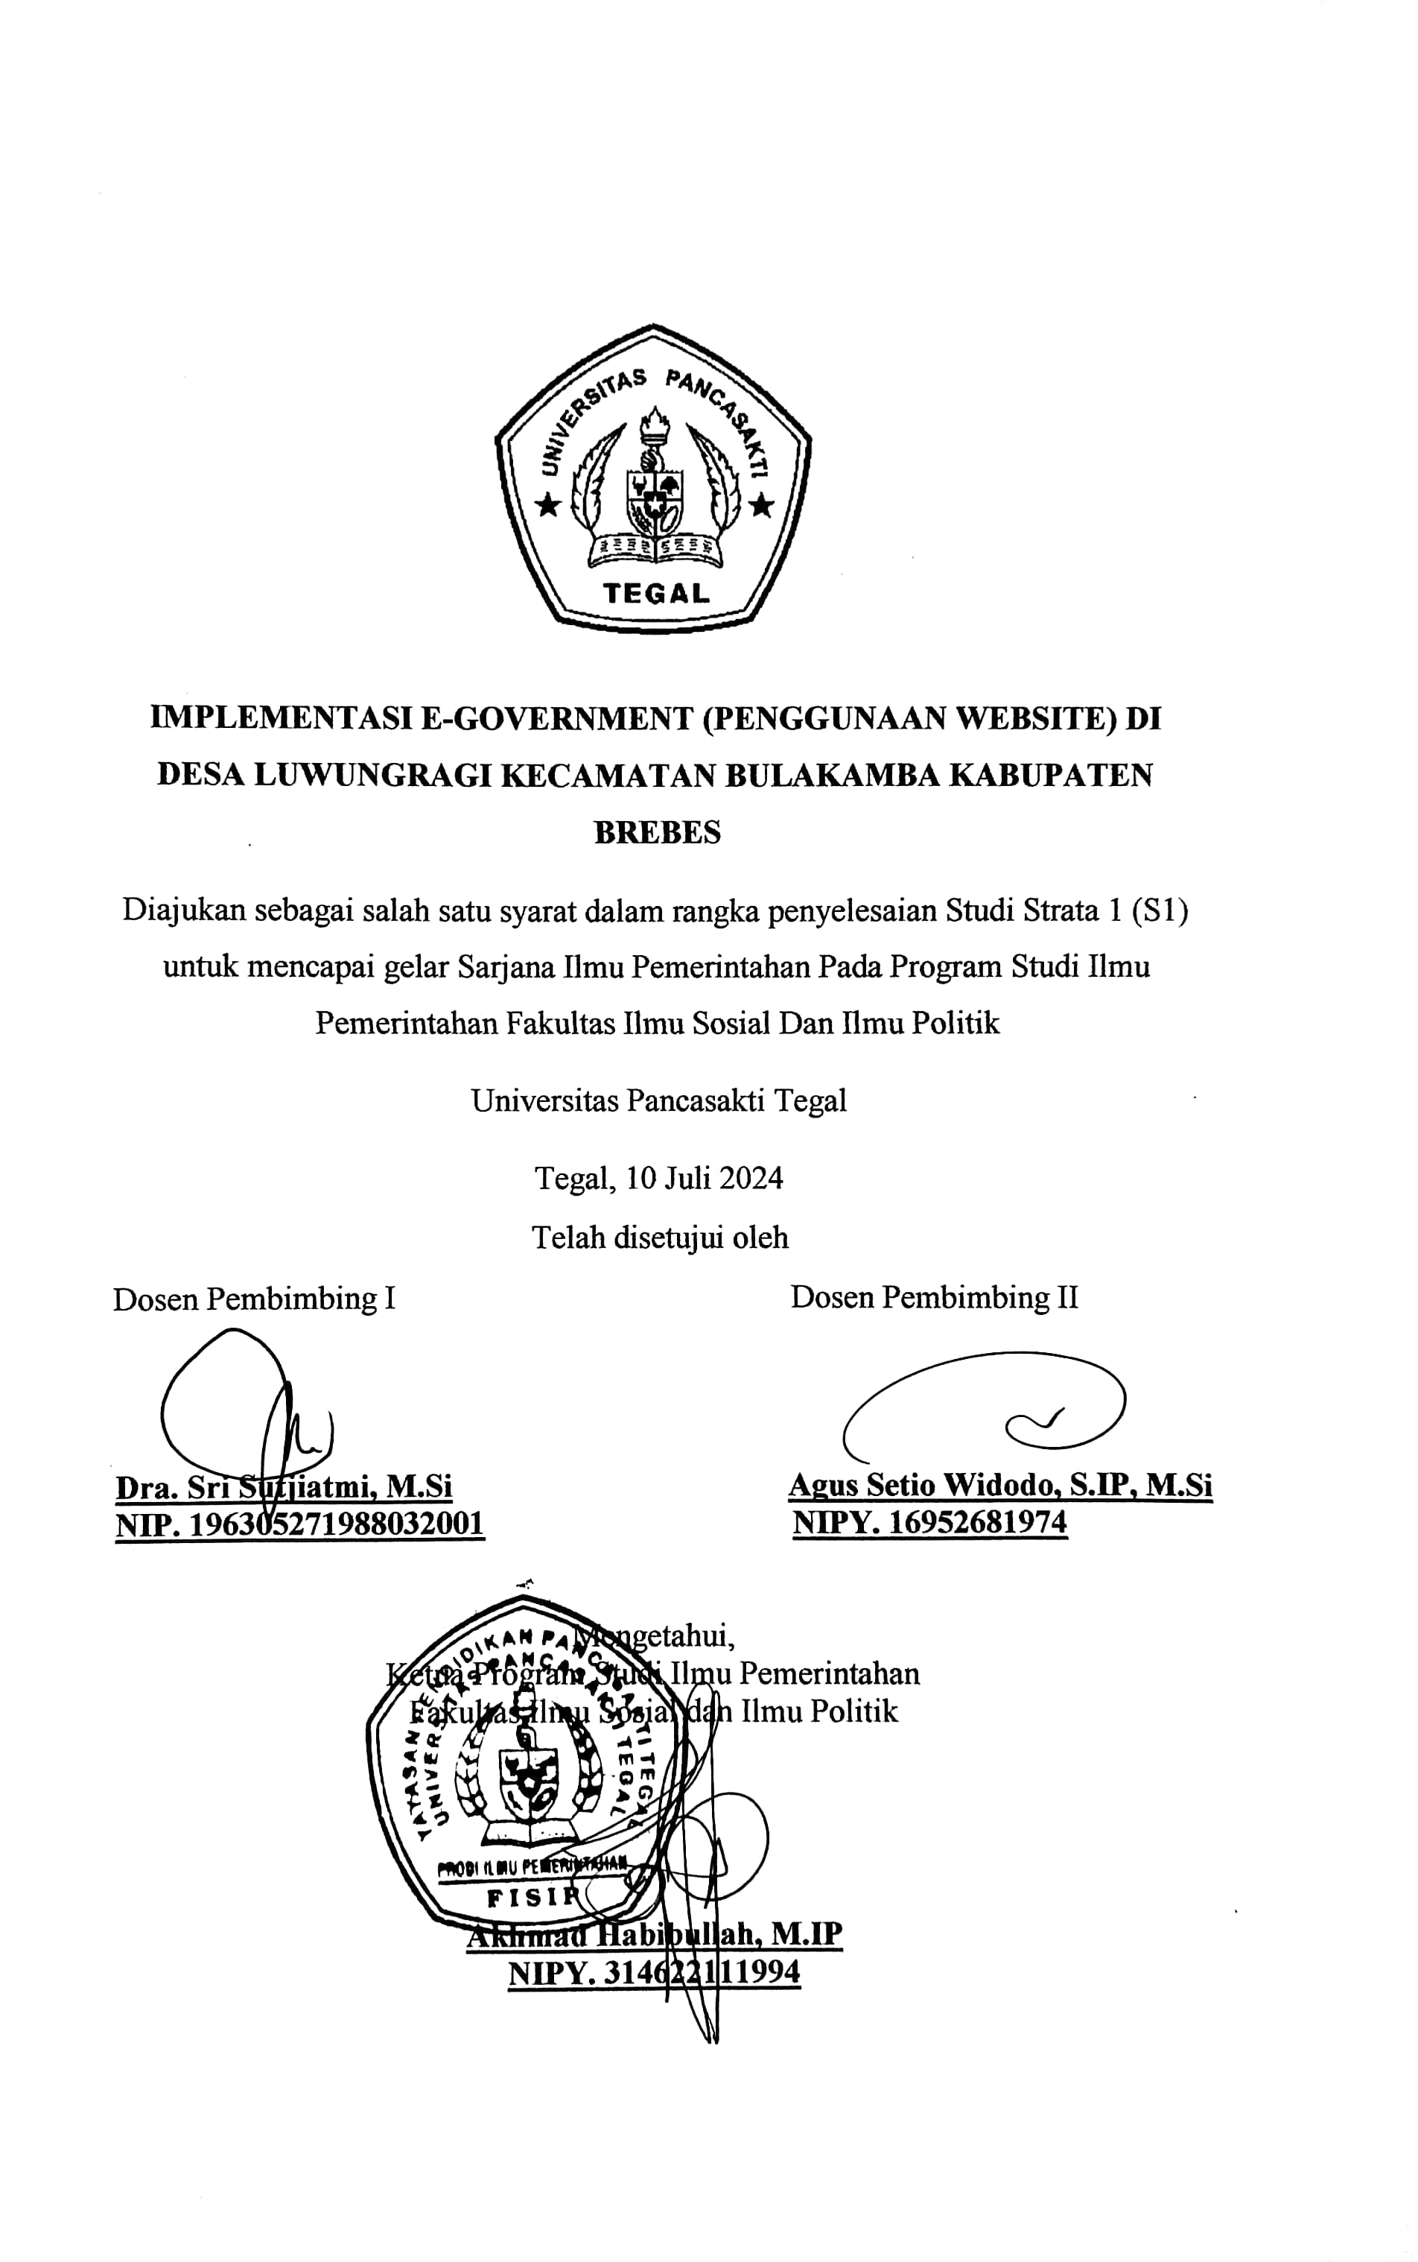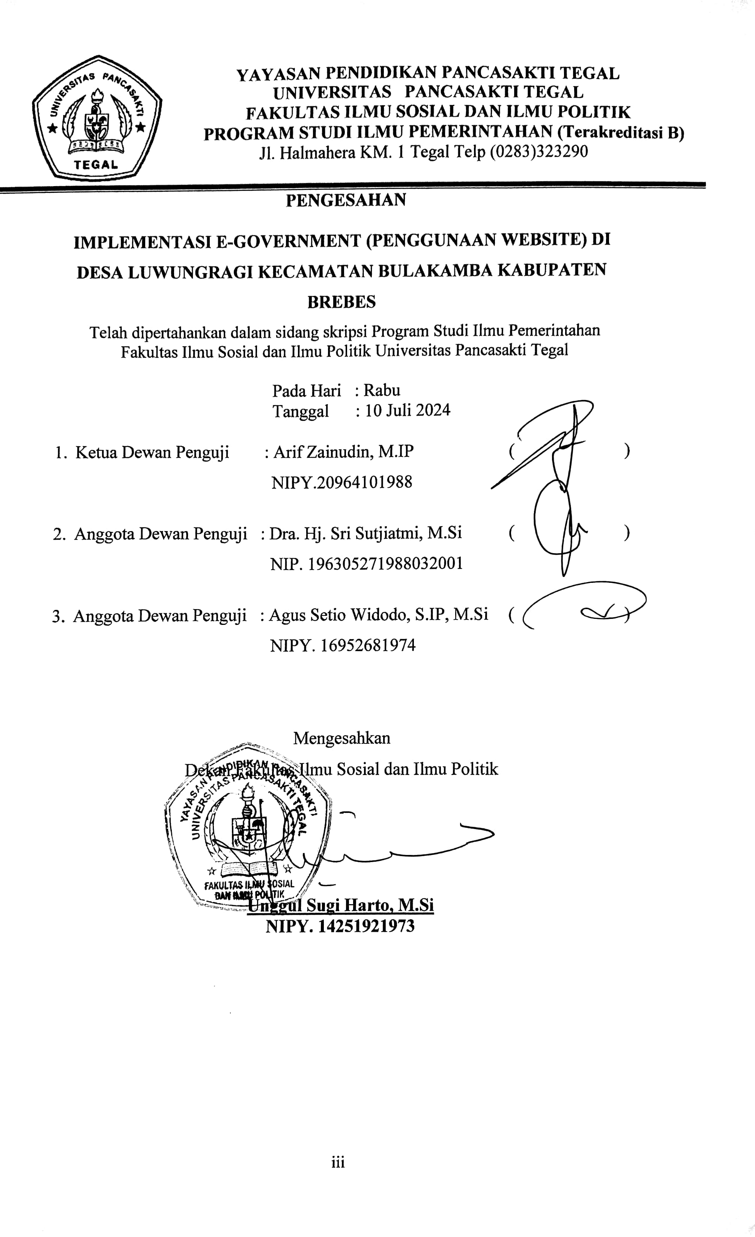

**MOTTO**

“Apapun yang terjadi, pulanglah sebagai seorang sarjana”

**PERSEMBAHAN**

Segala puji syukur kepada tuhan yang Maha Esa dan atas dukungan serta dari orang-orang tercinta, akhirnya skripsi ini dapat terselesaikan dengan baik. Skripsi yang telah saya selesaikan dengan penuh suka dan duka dalam proses penyelesaiannya.Demikian hasil perjuangan selama ini saya persembahkan untuk :

1. Allah SWT, sebagai rasa syukur atas kenikmatan, perlindungan, dan ridho-nya yang telah memberikan nikmat kesehatan jasmani dan umur yang panjang dari awal kuliah hingga penyusunan skripsi ini.
2. Kedua orang tua saya, Bapak Parta dan Ibu Toyanti yang selalu memberikan ketenangan, kenyamanan, motivasi, doa terbaik, dan menyisihkan finansialnya, sehingga penulis bisa menyelesaikan program sarjana ini.
3. Kedua kakak dan adik saya, Rifatun Amaliyah, M. Saiful Amri dan Rasya Adi Putra yang selalu memberikan doa dan dukungan serta kasih sayang hingga saat ini.
4. Dosen sekaligus orang tua kedua saya di kampus selaku pembimbing skripsi, Ibu Sri Sutjiatmi, M.Si dan Bapak Agus Setyo Widodo, M.Si, yang telah sabar membimbing saya untuk menyelesaikan skripsi ini.
5. Teman seperjuangan saya, terima kasih selama masa perkuliahan sudah menemani dan memberikan semangat serta dukungan pada saat penyusunan skripsi ini hingga dapat terselesaikan.
6. Diri saya sendiri, karena telah mampu berusaha keras dan berjuang sejauh ini pada penyusunan skripsi ini dengan menyelesaikan sebaik dan semaksimal mungkin.
7. Dan terakhir, kepada seseorang yang saat ini bersama saya, Lestari Puji Astuti. Terima kasih untuk waktu, dukungan, kebaikan dan perhatian yang diberikan selama proses penyusunan laporan skripsi ini. Terima kasih telah menjadi bagian paling menyenangkan selama proses pendewasaan ini.

**KATA PENGANTAR**

Alhamdulillah peneliti panjatkan syukur atas kehadirat Allah SWT yang telah melimpahkan rahmat, karunia serta hidayah-Nya. Sehingga dapat menyelesaikan skripsi yang berjudul “IMPLEMENTASI E-GOVERNMENT (PENGGUNAAN WEBSITE) DI DESA LUWUNGRAGI KECAMATAN BULAKAMBA KABUPATEN BREBES”. Tujuan penyusunan skripsi ini adalah penyelesaian studi strata S1 untuk mencapai gelar Sarjana Ilmu Pemerintahan pada Fakultas Ilmu Sosial dan Ilmu Politik. Tujuan dari penelitian ini adalahuntuk mendeskripsikan bagaimana implementasi e-government (penggunaan website) di desa luwungragi dan mendeskripsikan faktor penghambat dari implementasi e-government (penggunaan website) di desa luwungragi. Peneliti menyadari bahwa dalam menyelesaikan penyusunan skripsi ini tidak akan selesai tanpa bantuan dariberbagai pihak. Maka pada kesempatan ini peneliti mengucapkan terima kasih yang sebesar-besarnya kepada :

1. Bapak Dr. Taufiqulloh, M.Hum selaku Rektor Universitas Pancasakti Tegal
2. Bapak Unggul Sugiharto, M.Si selaku Dekan Fakultas Ilmu Sosial dan Ilmu Politik Universitas Pancasakti Tegal.
3. Ibu Sri Sutjiatmi, M.Si selaku Dosen Pembimbing I yang telah meluangkan waktu untuk memberikan bimbingan dan arahan hingga selesai penulisan skripsi ini di sela-sela kesibukan tugas dan kegiatannya.
4. Bapak H. Agus Setio Widodo, M.Si selaku Dosen Pembimbing II yang telah meluangkan waktu untuk memberikan bimbingan dan arahan hingga selesai penulisan skripsi ini di sela-sela kesibukan kegiatannya.
5. Seluruh Dosen Fakultas Ilmu Sosial dan Ilmu Politik Universitas Pancasakti Tegal yang telah memberikan bekal ilmu yang berguna bagi peneliti.
6. Seluruh pihak yang tidak bisa peneliti sebutkan satu persatu atas dorongan dan bantuan baik secara langsung maupun tidak langsung.

Peneliti menyadari skripsi ini masih jauh dari kata kesempurnaan. Untuk itu peneliti mengharapkan kritik dan sarannya. Semoga skripsi ini bermanfaat bagi peneliti dan para pembaca.

Tegal, 10 Juli 2024

Peneliti

Afid Maulana

# ABSTRAK

*Afid Maulana NPM 2120600040 2024. Implementasi e-government (penggunaan website) di Desa Luwungragi Kecamatan Bulakamba Kabupaten Brebes. Skripsi, Ilmu Pemerintahan Universitas Pancasakti Tegal. Pembimbing 1: Sri Sutjiatmi, M.Si dan Pembimbing 2: Agus Setio Widodo, M.Si.*

*Perkembangan ilmu pengetahuan dan teknologi membawa zaman menjadi lebih maju di berbagai bidang. Website adalah sebuah halaman web atau kumpulan halaman web yang saling berkaitan dan dapat diakses dari mana saja di jaringan internet. Desa luwungragi adalah salah satu desa yang ada di Kecamatan Bulakamba Kabupaten Brebes yang telah menerapkan e-government, yang dapat mengakses segala sesuatu mengenai pemerintahan desanya dengan membuat website desa sebagai bentuk sistem informasi desa dengan alamat website yaitu* [*http://luwungragi.desa.id/*](http://luwungragi.desa.id/)*. Namun dalam penggunaannya, website desa yang ada masih kurang menunjukkan adanya fungsi website desa sebagai salah satu layanan e-government sesuai dengan peraturan yang berlaku. Tujuan penelitian ini untuk mendeskripsikan bagaimana implementasi e-government (penggunaan website) di desa luwungragi dan mendeskripsikan faktor penghambat dari implementasi e-government (penggunaan website) di desa luwungragi. Metode penelitian ini adalah kualitatif deskriptif. Teknik pengumpulan data dilakukan dengan wawancara, observasi, dokumentasi. Hasil penelitian menunjukkan dalam implementasi e-government (penggunaan website) di Desa Luwungragi ini belum sepenuhnya dilaksanakan sesuai dengan fungsi website yang semestinya serta belum sepenuhnya berjalan dengan baik untuk mendukung penyelenggaraan pemerintahan desa dan kurangnya keterbukaan informasi desa kepada masyarakat.*

***Kata Kunci : implementasi, e-government dan Website***

**ABSTRACT**

*Afid Maulana NPM 2120600040 2024. Implementation of e-government (website usage) in Luwungragi Village, Bulakamba District, Brebes Regency. Thesis, Government Science, Pancasakti University Tegal. Advisor 1: Sri Sutjiatmi, M.Si and Advisor 2: Agus Setio Widodo, M.Si.*

*The development of science and technology brings the era to be more advanced in various fields. Website is a web page or a collection of web pages that are interrelated and can be accessed from anywhere on the internet network. Luwungragi Village is one of the villages in Bulakamba District, Brebes Regency that has implemented e-government, which can access everything about its village government by creating a village website as a form of village information system with a website address, namely http://luwungragi.desa.id/. However, in its use, the existing village website still does not show the function of the village website as one of the e-government services in accordance with applicable regulations. The purpose of this research is to describe how the implementation of e-government (website usage) in luwungragi village and describe the inhibiting factors of e-government implementation (website usage) in luwungragi village. This research method is descriptive qualitative. Data collection techniques were carried out by interview, observation, documentation. The results showed that the implementation of e-government (website usage) in Luwungragi Village has not been fully implemented in accordance with the proper function of the website and has not fully run well to support the implementation of village governance and the lack of village information disclosure to the community.*

***Keywords: implementation, e-government and website***

# DAFTAR ISI

DAFTAR ISI vi

DAFTAR GAMBAR xii

DAFTAR TABEL xiii

BAB I 1

PENDAHULUAN 1

I.1 Latar Belakang 1

I.2 Rumusan Masalah 10

I.3 Tujuan dan Manfaat Penelitian 11

BAB II 13

TINJAUAN PUSTAKA 13

II.1 Penelitian Terdahulu 13

II.2 Kerangka Teori 18

II.2.1 Implementasi 18

II.2.2 E-Government 21

II.2.3 Website 34

II.3 Definisi Konsep 48

II.4 Pokok-pokok Penelitian 48

II.5 Alur Pikir Penelitian 50

BAB III 51

METODE PENELITIAN 51

III.1 Jenis dan Tipe Penelitian 51

III.2 Jenis dan Sumber Data 53

III.3 Informan Penelitian 54

III.4 Teknik Pengumpulan Data 55

III.5 Teknik Analisis Data 57

BAB IV 60

DESKRIPSI WILAYAH PENELITIAN 60

IV.1 Gambaran Umum Desa Luwungragi 60

IV.1.1 Letak Geografis 60

IV.1.2 Jumlah Penduduk 61

IV.1.3 Visi dan Misi Pemerintah Desa Luwungragi 61

IV.1.4 Tugas, Pokok dan Fungsi Pemerintah Desa Luwungragi 63

IV.1.5 Struktur Organisasi Pemerintah Desa Luwngragi 65

BAB V 66

HASIL PENELITIAN DAN PEMBAHASAN 66

V.1 Hasil Penelitian 66

V.1.1 Implementasi *E-Government* (Penggunaan Website) 68

V.1.2 Faktor Penghambat Dari Implementasi E-government (Penggunaan Website) 90

V.2 Pembahasan Hasil Penelitian 91

V.2.1 Implementasi *E-Government* (Penggunaan Website) 91

V.2.2 Faktor Penghambat Dari Implementasi *E-government* (Penggunaan Website) 94

BAB VI 95

PENUTUP 95

VI.1 Kesimpulan 95

VI.2 Saran 96

DAFTAR PUSTAKA 97

## DAFTAR GAMBAR

Gambar I.1 Data Penerapan *e-Government* di Indonesia 2

Gambar I.2 Profil Desa Luwungragi pada bagian informasi 7

Gambar I.3 Profil Desa Luwungragi pada bagian layanan 8

Gambar I.4 Profil Desa Luwungragi pada bagian produk hukum 9

Gambar IV.1 Struktur Organisasi Pemerintah Desa Luwungragi 65

Gambar II.1 Alur Pikir..............................................................................................................50

Gambar IV.1 Struktur Organisasi Pemerintah Desa Luwungragi 65

## DAFTAR TABEL

Tabel II. 1 Penelitian Terdahulu 13

Tabel II. 2 Informan Penelitian 55

Tabel IV. 1 Jumlah Penduduk 61

## BAB I

## PENDAHULUAN

# I.1 Latar Belakang

Perkembangan ilmu pengetahuan dan teknologi membawa zaman menjadi lebih maju di berbagai bidang. Teknologi informasi digunakan dalam sistem elektronik, yang mencakup banyak sistem komputer, perangkat lunak, jaringan komunikasi, dan data elektronik. Perpindahan dari *traditional government* menjadi *electrical government* adalah salah satu contoh yang signifikan akibat perkembangan teknologi dan ilmu pengetahuan. *E-government* merupakan sistem informasi teknologi yang dimaksudkan untuk meningkatkan pelayanan publik dengan membuat masyarakat lebih mudah mengakses informasi publik. Kebijakan dan strategi untuk pengembangan *e-government* diperlukan untuk menyelenggarakan pemerintahan yang baik (*good governance*) dan peningkatan pelayanan publik yang efektif dan efisien (Sari & Winarno, 2012).

Di Indonesia sendiri, pemerintah telah mengeluarkan Instruksi Presiden No.3 Tahun 2003 tentang Kebijakan dan Strategi Nasional Pengembangan *E-government* (DPR, 2004)*.* Didukung pula oleh regulasi yang terkait seperti Undang-Undang No. 14 Tahun 2008 tentang Keterbukaan Informasi Publik serta Peraturan Pemerintah No. 61 Tahun 2010 tentang Implementasi Undang-Undang Keterbukaan Informasi Publik (DPR, 1985). *E-government* adalah istilah yang mengacu pada teknologi informasi yang dapat memperkuat hubungan antara pemerintah dan entitas lain. Hingga saat ini*, e-government* telah diadopsi dalam layanan publik di banyak lokasi, seperti yang terlihat oleh banyak entitas pemerintah yang telah mulai memanfaatkan terobosan teknologi ini untuk memfasilitasi layanan mereka dan memberikan informasi publik. (Hartati & Wijaya, 2016).

Berikut data hasil *United Nations E-Government Survey* tahun 2022 yang menunjukkan Indonesia naik 11 peringkat dari peringkat 88 pada tahun 2020 menjadi peringkat 77 pada tahun 2022.

Gambar I. 1 Data Penerapan *e-Government* di Indonesia

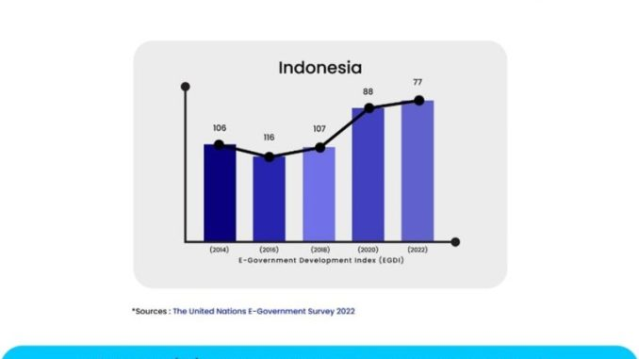

*Sumber : website kementerian komunikasi dan infromatika*

Pada data diatas dapat dilihat bahwa penerapan *e-government* di Indonesia sudah berjalan dengan baik. Namun pemerintah masih harus terus berkomitmen untuk senantiasa melakukan pembenahan salah satunya yaitu Sideka NG (Sistem Informasi Desa dan Kawasan *Next Generation*). Sideka NG ini memungkinkan pemerintah desa dalam membuat layanan digital untuk masyarakat. Dengan Sideka NG, setiap desa di Indonesia akan memiliki situs unik berdoamin (namadesa.desa.id) dan kemampuan untuk membangun sistem pelayanan berbasis digital bagi warganya. Sideka NG juga akan menjadi bagian dari Pusat Data Nasional (PDN) yang dikelola langsung oleh pemerintah pusat. Dengan demikian, setiap desa di Indonesia dapat langsung memanfaatkan Sideka NG tanpa harus membangun infrastruktur sendiri dan semuanya gratis.

Untuk mendorong pemerintah pusat dan daerah dalam membuat dan mengelola situs web secara profesional, serta untuk menyeragamkan nama domain milik pemerintah, Dipkominfo mengeluarkan Peraturan Menteri No.28 tahun 2006 tentang pembuatan domain dengan penggunaan ekstensi go.id (Menkominfo, 2010). Aturan ini mulai berlaku untuk lembaga pemerintah yang memiliki situs web yang belum dikembangkan atau masih dalam tahap awal pengembangan. Peraturan ini mendorong penggunaan website sebagai alat komunikasi yang efektif bukan hanya di dalam negeri tetapi juga di seluruh dunia. (Wahyudi Kumorotomo, 2010).

Website adalah sebuah halaman web atau kumpulan halaman web yang saling berkaitan dan dapat diakses dari mana saja di jaringan internet. Setiap halaman web memiliki URL (*Uniform Resource Locator*). Teks, gambar video dan audio adalah beberapa jenis informasi yang dapat ditemukan di situs web. Selain itu, website juga dapat memiliki fitur interaktif seperti chat, form kontak, atau komentar. Sebuah URL juga dikenal sebagai homepage, yang memungkinkan penggunan untuk mengakses berbagai halaman situs web. Namun, hyperlink yang ada di setiap halaman mengatur pembaca dan memberi tahu mereka tentang susunan dan cara arus informasi berjalan.

Situs web sektor publik atau website sangat penting untuk meningkatkan transparansi, akuntabilitas, dan partisipasi publik serta untuk menyediakan layanan penyampaian informasi yang lebih efisien dan efektif dan bertujuan untuk memanfaatkan teknologi dalam berinteraksi dengan pemerintah. Website memungkinkan pemerintah dalam menyediakan informasi dan layanan secara online, yang dapat diakses oleh masyarakat kapan saja. Hal ini tentu akan meningkatkan aksesibilitas dan keterbukaan pemerintah.

Website dapat membantu pemerintah dalam menyederhanakan proses administrasi dan memberikan layanan lebih efisien. Ini mengurangi birokrasi dan waktu yang diperlukan untuk berbagai transaksi. Adanya website mempermudah pemerintah dalam mempublikasikan informasi penting seperti anggaran, kebijakan, dan laporan kerja. Dengan menerapkan website, pemerintah dapat mengurangi biaya cetak, distribusi, dan penyimpanan dokumen fisik. Selain itu, website dapat digunakan sebagai platform untuk berkomunikasi dengan masyarakat, menerima masukan, dan melibatkan mereka dalam proses pengambilan keputusan. Website memungkinkan pemerintah untuk lebih mudah memantau dan mengukur efektivitas program dan layanan yang dibuat oleh pemerintah. Namun penting bagi pemerintah untuk melindungi data yang disimpan dan diproses melalui website pemerintah. Implementasi yang tepat akan memastikan keamanan data pribadi dan rahasia negara tetap terjaga dari para pencuri data. Selain itu, sistem pengelolaan arsip yang masih kovensional sangat rentan terhadap gangguan alam seperti banjir dan kebakaran serta hama rayap (Rozi et al., 2017).

Desa merupakan komponen penting dalam reformasi birokrasi Indonesia karena tersebar di seluruh negeri dan menjadi katalis untuk transformasi digital pemerintah yang berdampak langsung pada masyarakat. Lahirnya Undang-Undang Republik Nomor 6 Tahun 2014 Pasal 86 UU Tentang Desa menyatakan bahwa Desa berhak mendapatkan akses informasi melalui sistem informasi Desa yang dikembangkan oleh Pemerintah Daerah Kabupaten/Kota serta Pemerintah Daerah wajib mengembangkan Sistem Informasi Desa dan pembangunan Kawasan Pedesaan (DPR, 2016). Pemerintah harus berkomitmen untuk menyediakan infrastruktur digital yang memadai untuk mempercepat digitalisasi di level desa.

Website desa yang merupakan bagian dari sistem informasi desa (SID), memungkinkan masyarakat untuk menulis, mendapatkan data, dan berinteraksi. Website merupakan kumpulan halaman yang terhubung satu sama lain melalui jaringan halaman. Halaman-halaman ini menampilkan informasi seperti teks, gambar yang diam atau bergerak, animasi, suara atau kombinasi dari semua elemen ini, baik dalam bentuk statis maupun dinamis (Hartati & Wijaya, 2016). Dengan adanya website desa, kegiatan komunikasi antara pemerintah desa dengan masyarakat lebih bersifat interaktif dan partisipatif. Pemerintah berusaha memberikan akses internet yang murah dan mempromosikan penggunaan internet untuk perubahan kehidupan dan pertumbuhan ekonomi di daerah pedesaan sebagai bagian dari upaya mewujudkan masyarakat modern yang tidak tertinggal globalisasi.

Pemerintah daerah kabupaten brebes merupakan lembaga pemerintah yang mewajibkan penerapan *e-government* dibidang website melalui Peraturan Bupati Brebes Nomor 25 Tahun 2017 Tentang Pedoman Pengembangan Sistem Informasi Desa di Kabupaten Brebes (SARASWATI, 2008). Peraturan ini bertujuan untuk meningkatkan efektivitas serta kontrol publik atas pelaksanaan kebijakan, program, dan kegiatan pembangunan desa dan perdesaan oleh pemerintah desa. Dalam penerapan Peraturan Bupati tersebut, masih banyak pemerintah desa yang belum sepenuhnya menerapkan website. Otoritas pemerintah desa yang ada di kabupaten brebes baru sebagian yang sudah memiliki situs website.

Desa luwungragi adalah salah satu desa yang ada di Kecamatan Bulakamba Kabupaten Brebes yang telah menerapkan *e-Government*, yang dapat mengakses segala sesuatu mengenai pemerintahan desanya dengan membuat website desa sebagai bentuk sistem informasi desa dengan alamat website yaitu <http://luwungragi.desa.id/>. Desa luwungragi merupakan desa yang telah mengaplikasikan website desa selama6 tahun, yaitu dari 2017 hingga sekarang. Mengingat pentingnya sebuah website desa sebagai informasi kepada masyarakat, tentunya pemerintah desa juga harus dapat mengatur serta mengelola website desa dengan baik agar dapat mencapai tujuan dan fungsi utama dari adanya pelaksanaan *e-government* yang berbasis website desa sesuai dengan undang-undang tersebut.

Gambar I. 2 Profil Desa Luwungragi 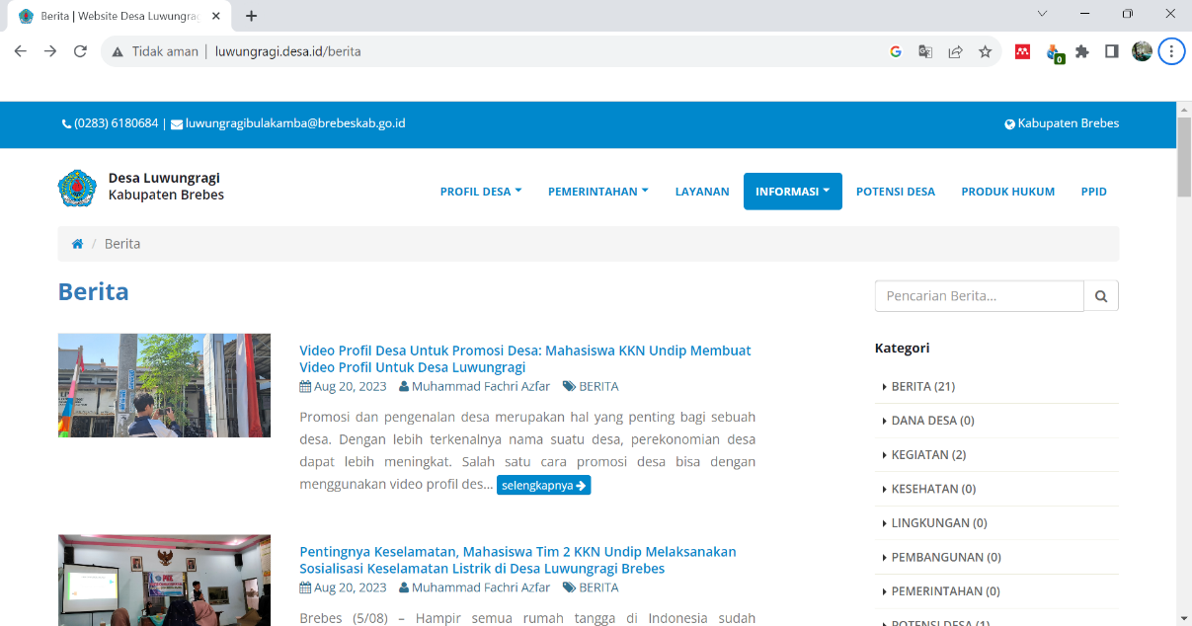pada bagian informasi

*Sumber : website desa luwungragi*

Pada gambar 1.2 diatas, isi dalam website desa tersebut masih minim informasi karena belum adanya pembaruan (*update)* mengenai informasi berita, dimana pembaruan terakhir terjadi pada bulan Agustus 2023. Pelaksanaan website ini sebenarnya sudah masuk kedalam APBDes namun memang belum menjadi prioritas bagi pemerintah desa. Untuk saat ini website dijalankan oleh kasih kesejahteraan yang ditugaskan oleh kepala desa untuk merangkap sebagai operator website. Keterampilan teknis yang diperlukan untuk mengelola dan memelihara website memang belum tersedia di desa. Kurangnya tenaga ahli di bidang teknologi informasi menjadi kendala dalam memastikan website desa berfungsi dengan baik. Selain itu, banyak dari masyarakat yang kurang paham mengenai adanya website desa karena tidak adanya sosialiasi secara manual maupun secara online dari pemerintah desa. Untuk domain dari website desa luwungragi ini memang sudah mendapatkan situs khusus berdomain (nama desa).desa.id. dari pemerintah pusat, serta untuk pengelolaannya juga ada campur tangan dariPemerintah Pusat.

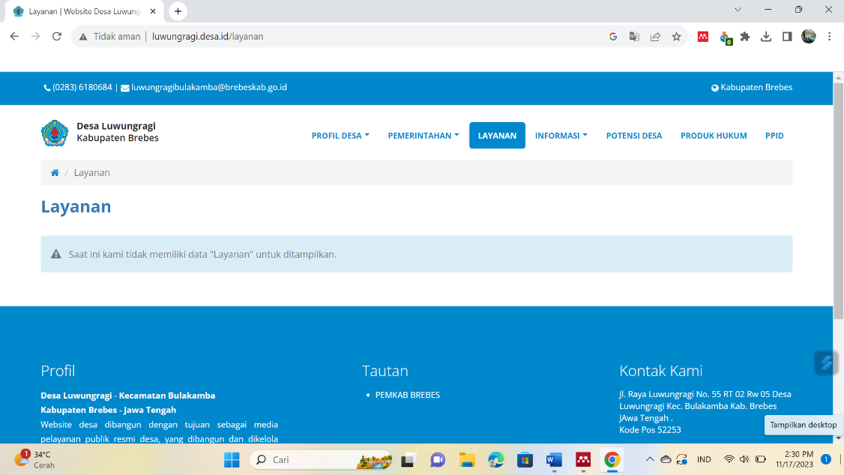 Gambar I. 3 Profil Desa Luwungragi pada bagian layanan

*Sumber : website desa luwungragi*

Sedangkan pada gambar 1.3, informasi layanan masih belum ada data yang ditampilkan. Adanya layanan penting terdapat pada suatu website pemerintah untuk membantu menyiapkan atau mengurus kebutuhan yang diperlukan masyarakat tanpa harus melakukan pelayanan secara manual. Pada dasarnya layanan secara online cukup efisien terutama bagi masyarakat terkendala jarak. Agar layanan dalam bentuk online dapat memuaskan masyarakat, hal yang dapat diperhatikan adalah proses penyelesaian, baik dalam pengetikannya, penandatangannya, maupun pengirimanya kepada masyarakat. Website desa sebagai salah satu penerapan *e-government* harus bisa mengoptimalkan dan mengupdate data-data maupun informasi terbaru mengenai pemerintahan desanya. Website tidak hanya berfungsi sebagai alat untuk mempromosikan produk, jasa, atau informasi yang relevan, melainkan juga sebagai gerbang interaksi dan koneksi dengan masyarakat. Melalui website, suatu instansi dapat menyajikan layanan kepada pengunjungnya dengan cara yang menarik dan mudah diakses.

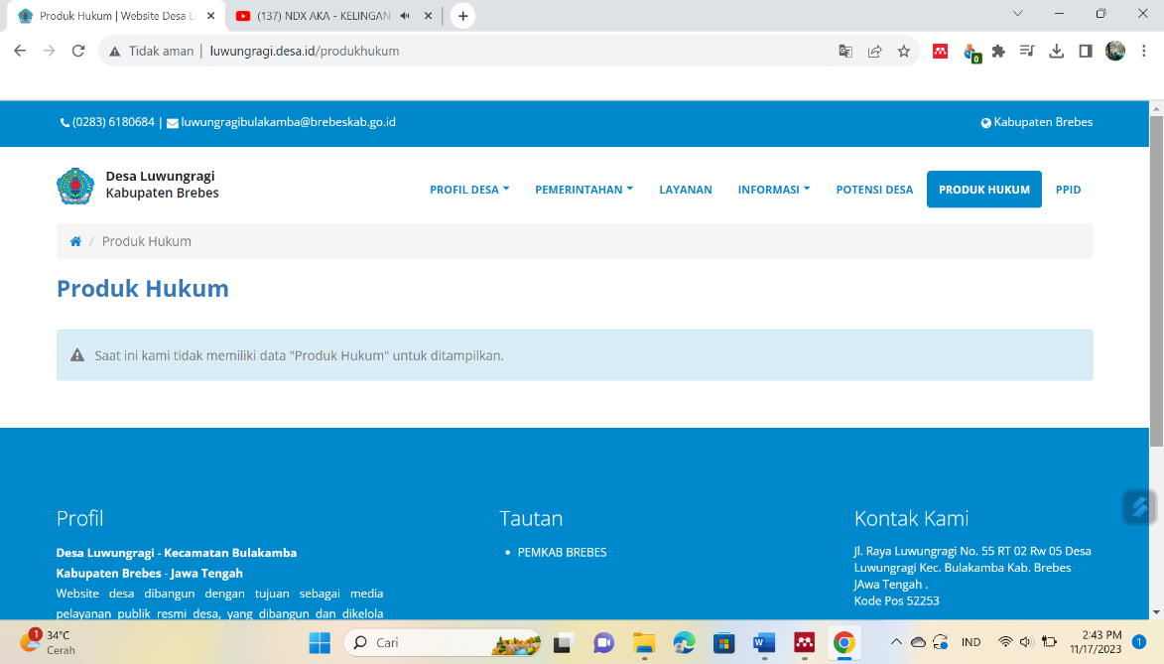Gambar I.4 Profil Desa Luwungragi pada bagian produk hukum

*Sumber : website desa luwungragi*

Sama halnya dengan gambar 1.3, pada gambar 1.4 juga belum ada data produk hukum yang ditampilkan. Setiap ketetapan, putusan, peraturan, dan keputusan yang dibuat oleh pemimpin dalam rangka melaksanakan tugas, wewenang, dan kewajibannya dianggap sebagai produk hukum yang mana masyarakat wajib untuk mengetahui dan melakukan pengawasan. Dalam pemeliharaan website desa juga tidak ada cara khusus, padahal pemeliharaan seharusnya dilakukan secara masif dan berkala. Pemeliharaan website desa bertujuan untuk memastikan bahwa website terus berjalan dengan baik dan memperbaiki kesalahan yang disebabkan oleh berbagai faktor. Dalam penggunaannya, website desa yang ada masih kurang menunjukkan adanya fungsi website desa sebagai salah satu layanan *e-government* sesuai dengan peraturan yang berlaku. Berdasarkan permasalahan diatas, penulis perlu untuk mengetahui implementasi website desa tersebut. Fungsi dari implementasi ini tentunya sangat penting untuk mengetahui sejauh mana sebuah desa dapat mengoptimalkan dan mengupdate data maupun informasi selama masa kepemimpinan kepala desa yang menjabat berlangsung.

Melihat kondisi yang ada saat ini mengenai website desa luwungragi yang masih belum optimal, maka perlu kiranya untuk melakukan penelitian di kantor Balai Desa Luwungragi Kecamatan Bulakamba Kabupaten Brebes untuk melihat bagaimana implementasi *e-Government* (penggunaan website) dan juga mendeskripsikan hambatan apa saja yang mempengaruhi implementasi *e-Government* (penggunaan website) supaya memudahkan masyarakat dalam mendapatkan informasi mengenai data desanya. Berdasarkan fenomena-fenomena di atas, olehnya peneliti tertarik membahas mengenai riset yang berjudul ***“Implementasi E-Government (Penggunaan Website) di Desa Luwungragi Kecamatan Bulakamba Kabupaten Brebes”***

# I.2 Rumusan Masalah

Berdasarkan latar belakang penelitian diatas, maka rumusan masalah penelitian ini adalah :

1) Bagaimana implementasi *e-Government* (penggunaan website) di Desa Luwungragi?

2) Apa saja faktor penghambat dari implementasi *e-Government* (penggunaan website) di Desa Luwungragi?

# I.3 Tujuan dan Manfaat Penelitian

1.3.1 Tujuan Penelitian

Berdasarkan rumusan masalah diatas, penelitian ini bertujuan :

1) Ingin mendeskripsikan bagaimana implementasi *e-Government* penggunaan website di desa luwungragi.

2) Ingin mendeskripsikan faktor penghambat dari implementasi *e-government* (penggunaan website) di desa luwungragi.

1.3.2 Manfaat penelitian

Manfaat yang diharapkan dari penelitian Implementasi *E-Government* (Penggunaan Website) di Desa Luwungragi Kecamatan Bulakamba Kabupaten Brebes adalah :

a. Manfaat bagi Mahasiswa

Penelitian ini dilakukan untuk menambah wawasan tentang implementasi *e-Government* (penggunaan website) serta untuk penyusunan skripsi sebagai syarat memperoleh gelar Sarjana ilmu Pemerintahan di Fakultas Ilmu Sosial dan Ilmu Politik, Universitas Pancasakti Tegal.

b. Manfaat bagi Perangkat Desa Luwungragi

Dengan adanya penelitian ini diharapkan bisa mendorong peningkatan kualitas kerja khususnya mengenai penggunaan website di Kantor Balai Desa sebagai peningkatan kualitas informasi masyarakat serta sebagai masukan untuk memberikan pengetahuan kepada pemerintah desa dalam hal kebijakan di bidang *e-Government* (penggunaan website).

c. Manfaat bagi Ilmu Pengetahuan

Hasil penelitian ini agar dapat dijadikan sebagai pengembangan ilmu pengetahuan di bidang *e-Government* (penggunaan website).

## BAB II

## TINJAUAN PUSTAKA

# II.1 Penelitian Terdahulu

Penelitian dimungkinkan untuk mempelajarinya atau menggunakannya sebagai pendukung jika didukung oleh penelitian yang dilakukan pada masa lalu dan ini tentunya akan meningkatkan penelitian di masa depan. Sehubungan dengan ini, sejumlah penelitian sebelumnya yang berkaitan dengan penelitian yang akan diteliti tercantum dibawah ini.

Tabel II. 1 Penelitian Terdahulu

|  |  |  |  |
| --- | --- | --- | --- |
| Nama Penelitian dan Judul Penelitian | Topik Permasalahan | Metode | Hasil Penelitian |
| (Rozi et al., 2017)  “PENGEMBANGAN WEBSITE DAN SISTEM INFORMASI DESA DI KABUPATEN TULUNGAGUNG” | Masalah yang dihadapi adalah minimnya tingkat keterampilan aparatur desa dalam pengelolaan arsip yang masih bersifat konvensional yang memicu resiko tinggi. | Penelitian ini menggunakan metode pendekatan siklus hidup pengembangan sistem (*System Development Life Cycle atau SDLC*). | Pengembangan Web dan Sistem Informasi Desa dengan memanfaatkan sebuah open source yaitu OpenSID mampu diterapkan dan berjalan dengan baik. |
| (Pratiwi & Muslihudin, 2018)  “IMPLEMENTASI E-GOVERNMENT SEBAGAI UPAYA PENINGKATAN  POTENSI DESA DI DESA BUMIREJO MENGGUNAKAN WEB MOBILE” | Informasi yang disampaikan masih menggunakan sistem manual, sehingga perlu dibangun suatu sistem *e-Government* untuk menyajikan informasi mengenai potensi dan kegiatan pemerintahan yang ada di desa Bumirejo. | Proses pembuatan *e-Government* menggunakan metode pendekatan siklus hidup pengembangan sistem (SDLC). | Hasil penelitian ini yaitu adanya sistem website yang dimaksudkan program ini dapat melakukan proses akses internet untuk masuk ke halaman website aplikasi yang bisa diakses di smartphone atau android. |
| (Hartati & Wijaya, 2016)  “IMPLEMENTASI WEB GOVERNMENT SEBAGAI MEDIA INFORMASI POTENSI DESA SUKARAJA” | Adanya kendala dimana belum adanya koordinasi, portofolio dan rencana pemanfaatan teknologi informasi yang terpadu dan menyeluruh. Sehingga menyebabkan penyimpanan data dan informasi masih belum terintegrasi. | Pengembangan sistem dilakukan berdasarkan pendekatan metode *System Development Life Cycle (SDLC).* | Hasil penelitian menunjukkan bahwa dengan adanya *E-government* dapat memberikan manfaat bagi masyarakat luas dalam memperoleh informasi desa dengan mudah, cepat, efektif dan efisien kapan pun dan di mana pun. |
| (Hartono et al., 2010)  “ELECTRONIC GOVERNMENT PEMBERDAYAAN PEMERINTAHAN DAN POTENSI DESA BERBASIS WEB” | Permasalahan administrasi dan potensi desa yang perlu mendapatkan perhatian serius mendorong penulis untuk memanfaatkan infrastruktur yang sudah ada dengan mengisi konten atau membangun aplikasi *e-Government*. | Pengembangan sistem dilakukan berdasarkan pendekatan metode *System Development Life Cycle (SDLC).* | Terbangunnya aplikasi Electronic *Government* untuk pemberdayaan pemerintahan dan potensi desa berbasis web di Kabupaten Sragen maka terbentuk suatu database pemerintahan. Data-data yang tercakup dalam database adalah informasi yang dapat digunakan oleh berbagai SKPD untuk membantu arah kebijakan pembangunan. |
| (Rizky et al., 2019)  “PENERAPAN E-GOVERNMENT DALAM PROMOSI PARIWISATA MELALUI WEBSITE OLEH DINAS KEBUDAYAAN DAN PARIWISATA KOTA PADANG” | Permasalahan yang terjadi yaitu penerapan *E-Government* yang dilakukan oleh Dinas Kebudayaan dan  Pariwisata Kota Padang dalam hal mempromosikan pariwisata melalui website belum berjalan maksimal karena ada beberapa kendala yang dihadapi. | Jenis pendekatan penelitian yang digunakan adalah kualitatif dengan menggunakan  metode penelitian deskriptif. | Hasil Penelitian menunjukkan bahwa Penerapan *E-Government* melalui website untuk promosi pariwisata kota Padang belum dilakukan secara optimal, karena ada beberapa kendala yang dihadapi seperti : Kurangnya SDM dalam melakukan promosi melalui situs web, kekurangan anggaran untuk operasional dan pengembangan situs web, dan sikap yang buruk dari Dinas Kebudayaan dan Pariwisata Kota Padang terhadap penggunaan situs web sebagai alat promosi pariwisata. |

Dari beberapa penelitian terdahulu yang telah dijelaskan diatas, penelitian ini memiliki kesamaan yakni sama-sama meneliti mengenai penerapan *e-Government* (penggunaan website) di dalam pemerintahan. Namun, terdapat perbedaan antara penelitian terdahulu dengan penelitian ini, perbedaan tersebut terdapat pada pengambilan teori dimana penelitian ini terdapat 3 dimensi dalam kualitas sebuah website diantaranyakualitas konten, kualitas layanan dan kualitas teknis*.* Sedangkan pada penelitian terdahulu menggunakan metode *System Development Life Cycle (SDLC)* yang meliputi tahapan-tahapan perencanaan, analisis, desain, dan implementasi sistem.

# II.2 Kerangka Teori

# II.2.1 Implementasi

1. Pengertian Implementasi

Implementasi pada pengertiannya mengacu pada pelaksanaan atau penerapan. Secara umum, implementasi mengacu pada pelaksanaan rencana yang dipikirkan dengan cermat dan tepat. Akibatnya, implementasi terjadi ketika ada perencanaan yang menyeluruh dan teliti, atau ketika rencana telah dikembangkan jauh sebelumnya untuk memastikan kejelasan dan kepastian. Penyediaan alat untuk melakukan sesuatu yang mempengaruhi sesuatu yang lain, seperti kegiatan yang dipikirkan dengan hati-hati, direncanakan, dan dilaksanakan yang mematuhi standar untuk memenuhi tujuan yang dimaksudkan. Selain itu, ada perbedaan pandangan di antara para ahli dan akademisi mengenai definisi dari implementasi.

Implementasi menurut teori Jones (Mulyadi, 2015:45*): “Those Activities directed toward putting a program into effect”* (proses mewujudkan program hingga memperlihatkan hasilnya)(Mulyadi, 2015). Oleh karena itu, implementasi adalah tindakan yang dilakukan setelah suatu kebijakan ditetapkan. Ini adalah cara agar kebijakan tersebut dapat mencapai tujuannya. Menurut Lister (Taufik dan Isril, 2013:136), “sebagai sebuah hasil, implementasi bergantung pada seberapa jauh arah yang telah di programkan benar-benar memuaskan” (Taufik, 2013). Sedangkan Horn (Tahir, 2014:55), “mendefinisikan implementasi sebagai tindakan yang dilakukan oleh individu, pejabat, kelompok pemerintah atau swasta untuk mencapai tujuan kebijakan” (Tahir, 2014).

Makna implementasi menurut Daniel a. Mazmanian dan Paul A. Sabatier ( dalam wahab, 2004:65) menjelaskan bahwa “fokus utama implementasi adalah pemahaman tentang apa yang terjadi segera setelah suatu program dinyatakan berlaku atau dibuat. Implementasi kebijakan mencakup kejadian dan kegiatan yang terjadi setelah pedoman kebijakan disahkan, yang mencakup upaya untuk mengadministrasikannya dan bagaimana hal itu berdampak pada masyarakat atau kejadian-kejadian” (Wahab, 2004).

Berdasarkan berbagai pendapat di atas tersebut dapat diketahui bahwa pengertian implementasi merupakan proses penerapan kebijakan dan program suatu organisasi atau institusi, terutama institusi negara, termasuk penyediaan sarana dan prasarana untuk mendukung program tersebut. Definisi tersebut menjelaskan implementasi kebijakan adalah pelaksanaan kegiatan administratif yang memiliki legitimasi hukum. Pelaksanaan kebijakan melibatkan berbagai unsur, yang diharapkan dapat bekerja sama untuk mencapai tujuan yang telah ditetapkan. Oleh karena itu, implementasi kebijakan adalah tindakan-tindakan yang dilakukan oleh pemerintah untuk mencapai tujuan yang telah ditetapkan dalam suatu keputusan kebijakan. Hal ini sesuai pula dengan apa yang diungkapkan oleh Lester dan Stewart Jr. (2000:104) di mana mereka mengatakan bahwa implementasi sebagai suatu proses dan suatu hasil (*output*) (Lester, J. P., & Stewart, 2000). Salah satu cara untuk mengukur keberhasilan implementasi kebijakan adalah dengan melihat proses dan pencapaian tujuan hasil akhir yang berarti tercapai atau tidaknya tujuan yang ingin dicapai.

Implementasi mencakup upaya legislator untuk memengaruhi “*street level bureaucrats*” untuk menyediakan layanan atau mengontrol perilaku kelompok sasaran. Untuk kebijakan yang sederhana, implementasi hanya melibatkan satu lembaga, seperti pembangunan infrastruktur publik untuk meningkatkan kualitas hidup masyarakat. Namun, untuk kebijakan makro, seperti pengurangan kemiskinan di pedesaan, implementasi akan melibatkan berbagai lembaga, seperti birokrasi kabupaten, kecamatan dan desa.

Studi kebijakan publik menjelaskan bahwa implementasi tidak hanya saling berkaitan dengan bagaimana keputusan politik dimasukkan ke dalam proses birokrasi. Ini juga berkaitan dengan konflik, keputusan, dan siapa yang mendapatkan keuntungan dari suatu kebijakan. Pada tahap implementasi, kebijakan tidak hanya terbatas pada bentuk fisiknya, tetapi juga terkait dengan konsekuensi atau dampak yang akan berdampak pada pelaksanaannya. Ini adalah bentuk asli dari proses kebijakan. Dengan mempertimbangkan semua penjelasan di atas, jelas bahwa implementasi kebijakan adalah tahapan penting yang harus dilakukan secara bersamaan dalam struktur kebijakan publik. Karena dalam proses ini, dapat digunakan sebagai salah satu indikator keberhasilan kebijakan yang diterapkan.

Peraturan atau kebijakan yang berfokus pada masyarakat atau khalayak ramai dapat dikaitkan dengan pemahaman implementasi. Setelah kebijakan diterapkan, manfaatnya akan terlihat. Keseluruhan proses perencanaan peraturan atau kebijakan terdiri dari kegiatan implementasi. Penyediaan cara untuk melakukan sesuatu yang berdampak pada sesuatu disebut implementasi. Undang-undang, peraturan pemerintah, keputusan peradilan, dan kebijakan yang dibuat oleh lembaga pemerintah dalam kehidupan nasional merupakan contoh dari apa yang dilakukan untuk menimbulkan dampak atau konsekuensi.

# II.2.2 E-Government

1. Pengertian *E-Government*

Konsep *e-Government* pertama kali diusulkan pada tahun 1997 oleh pemerintah AS, meskipun penggunaan ICT (*Information and Communication Technology*) baru dalam pemerintahan dan administrasi publik telah menarik perhatian selama lebih dari satu dekade sebelumnya. *E-Government* mengacu pada penerapan TIK pada sektor publik, dengan tujuan untuk meningkatkan efisiensi administrasi, dan menyediakan akses yang lebih mudah bagi masyarakat dan dunia usaha terhadap informasi dan layanan pemerintah. Dalam kamus internasional, "*e-government*" lebih merujuk pada teknologi yang lebih umum di negara-negara maju, yaitu teknologi internet. Di Indonesia, kata "*e-government*" merujuk pada penggunaan komputer dalam prosedur pelayanan yang dilakukan oleh organisasi pemerintah. Tujuannya antara lain meningkatkan kualitas pelayanan publik dan mentransformasi pemerintahan dengan menjadikannya mudah diakses, efektif, akuntabel, transparan dan saat ini lebih terlibat dan partisipatif dengan warga negara (Sánchez-Torres & Miles, 2017).

World Bank berpendapat bahwa tujuan utama *e-government* adalah untuk mendorong pemberdayaan masyarakat melalui akses yang luas terhadap informasi. Definisi *e-government* adalah "Penggunaan/pemanfaatan teknologi informasi oleh lembaga pemerintah untuk meningkatkan pelayanan pada masyarakat, pelaku bisnis, dan sekaligus memfasilitasi kerjasama dengan lembaga pemerintah lainnya.". *E-government* telah dipromosikan sebagai hal yang penting memodernisasi operasional pemerintahan, dengan menawarkan peluang bagi pelayanan publik menjadi lebih nyaman, personal, mudah diakses dan fleksibel; dan disediakan lebih cepat, dengan biaya transaksi yang lebih rendah (menghasilkan efisiensi) (Cahyadi, 2003).

Dalam Instruksi Presiden Republik Indonesia Nomor 3 Tahun 2003 Tentang Kebijakan Dan Strategi Nasional Pengembangan *E-government*, yang dimaksud *E-government* adalah: “*E-government* adalah jenis penyelenggaraan pemerintah yang dilakukan secara elektronik (menggunakan teknologi informasi dan komunikasi) untuk meningkatkan kinerja pemerintah dalam hubungannya dengan masyarakat, bisnis, dan kelompok terkait lainnya untuk mencapai pemerintahan yang baik”. Menurut definisi tersebut, *e-government* adalah kemampuan untuk mengubah pelayanan pemerintahan nasional dengan menggunakan teknologi informasi dan komunikasi. Menurut SAP (*System Application and Products*) dalam Indrajit (2006:2), *e-government* memiliki definisi yang cukup unik, yaitu: “*E-government* *is a global reform movement to promote internet use by government agencies and everyone who deals with them*” (Prof. Eko Indrajit, 2006).

Menurut Kurniawan dalam Hardiansyah (2011: 107), menyatakan bahwa: “Semua tindakan dalam sektor publik (baik di tingkat pemerintah pusat maupun daerah) yang dikenal sebagai "*e-government*" melibatkan penggunaan teknologi informasi dan komunikasi untuk mengoptimalkan pelayanan publik yang efektif, transparan, dan efisien”. Sedangkan Menurut Kementerian Kominfo dalam Hardiansyah, (2011: 107) menyatakan bahwa: “Aplikasi teknologi informasi berbasis internet dan perangkat digital lainnya yang diawasi oleh pemerintah dikenal sebagai *e-government*. Ini digunakan untuk memenuhi kebutuhan informasi pemerintah kepada masyarakat, mitra bisnis, pegawai, badan usaha, dan lembaga lainnya secara online.” (Hardiyansyah, 2011).

Oleh karena itu, manfaatnya harus diperoleh baik bagi warga negara maupun pemerintah. Bagi warga negara, kemampuan mengajukan dokumen yang diminta secara online atau mengunduh formulir dari Internet dapat meningkatkan kenyamanan dan menghemat waktu. Bagi pemerintah, selain manfaat yang disebutkan di atas, terdapat harapan untuk meningkatkan kepercayaan masyarakat terhadap otoritas publik. *E-government* memiliki kekuatan untuk mengubah hubungan yang ada antara pemerintah dan masyarakat. Efek *e-government* tergantung pada sumber daya dan tujuan organisasi, serta teknologinya (Surdin, 2016).

2. Konsep *E-Government*

E-Government bukanlah ide baru. Banyak pemerintah baik di negara maju maupun negara berkembang, telah lama bergantung pada sistem komputer untuk membantu dan mendukung profesi administrasi dan pemrosesan informasi yang menghasilkan layanan publik. Penggunaan komputer pribadi untuk melayani warga negara atau pemangku kepentingan lainya merupakan perbandingan yang patut diperhatikan antara gagasan *e-Government* saat ini dan implementasi masa lalu seperti karyawan, organisasi swasta, departemen dan lain-lain.

Secara umum penggunaan teknologi *e-Government* menghasilkan 4 (empat) konsep interaksi antar pelaku seperti *government to citizen (G2C), government to business (G2B), government to government (G2G), dan internal efficiency & effectiveness (IEE)* (Surdin, 2016). Berikut penjelasannya :

a. *G to C (Government to Citizens). Government* dengan *Citizen* adalah suatu hubungan antara pemerintah dan rakyat sehingga masyarakat memiliki akses informasi yang dapat digunakan untuk kepentingannya sendiri. Contoh aplikasi jenis ini termasuk kemampuan masyarakat untuk mengakses data dan informasi pada BPS, kemampuan masyarakat untuk mendaftar ke PTN melalui internet, kemampuan masyarakat untuk menerima pengumuman hasil ujian melalui SMS yang dikirim ke ponsel mereka, dan sebagainya.

b. *G to G (Government to Governments)*. Menghubungkan pemerintah dengan pemerintah lainnya. Pemerintah dengan pemerintah adalah hubungan antara pemerintah pusat dan pemerintah daerah suatu negara. Contoh: Pemerintah pusat di Jakarta dan pemerintah daerah di Surabaya berkomunikasi melalui internet.

c. *G to B (Government to Business), government to business* yaitu hubungan antara pemerintah dan bisnis, baik di dalam maupun di luar negeri. terdiri dari transaksi elektronik di mana pemerintah memberikan berbagai informasi yang diperlukan bisnis untuk bertransaksi dengan pemerintah. Pebisnis dapat mengakses informasi melalui peraturan pemerintah, yang merupakan contoh relasi jenis ini. Banyak investor akan menginvestasikan modalnya di Indonesia karena prosedurnya yang mudah.

d. *G to E (Government to Employees)*. Hubungan antara pemerintah dan karyawannya, baik sebagai pegawai negeri maupun sebagai karyawan pemerintah. untuk meningkatkan kinerja dan kesejahteraan karyawan pemerintah atau pegawai negeri. Salah satu contohnya adalah sistem pengembangan karir pegawai pemerintah yang bertujuan untuk memastikan kualitas tenaga kerja yang lebih baik, mendukung proses rotasi dan mutasi, dan memfasilitasi promosi bagi semua karyawan pemerintah.

Keempat gagasan tentang interaksi *e-government* memiliki tujuan tertentu. Namun, tujuan umum dari keempatnya sama, yaitu memberikan akses informasi dan pelayanan yang efektif kepada pihak lain, termasuk pemerintah daerah, masyarakat, staf pemerintah daerah, dan bisnis. (Siau, 2018).

3. Kebijakan dan Strategi Pengembangan *E-Government*

Instruksi Presiden Republik Indonesia Nomor 3 Tahun 2003 tentang Kebijakan dan Strategi Nasional Pengembangan *e-Government* mengatur tentang pelaksanaan sistem *e-Government* di Indonesia. Menurut Inpres, setiap lembaga pemerintah, baik pusat maupun daerah, diwajibkan untuk mengembangkan, meningkatkan, dan menerapkan konsep *e-government* di dalam lembaganya, terutama dalam hal penyediaan data dan informasi kepada publik. Menyadari pentingnya penerapan konsep *e-Government*, terdapat strategi pokok dalam dalam Inpres No.3 tahun 2003 mengenai Strategi Pengembangan *E-government*. Strategi pokok yang diambil oleh pemerintah adalah sebagai berikut :

a. Membuat sistem pelayanan yang andal, terpercaya, dan terjangkau untuk semua orang.

b. Penataan menyeluruh sistem manajemen dan prosedur kerja pemerintah pusat dan daerah.

c. Pemanfaatan teknologi informasi yang efektif.

d. Peningkatan peran-serta dunia usaha dan pengembangan industri telekomunikasi dan teknologi informasi.

e. Pengembangan sumber daya manusia di pemerintahan dan peningkatan *e-literacy* masyarakat.

f. Pelaksanaan pengembangan secara sistematis melalui tahapan yang realistis dan terukur.

Sebagai lembaga yang memiliki portofolio bagi pengembangan *e-Government* yang signifikan, pada tahun 2004 Departemen Komunikasi dan Informasi (Depkominfo) menyebarluaskan rencana strategis *e-Government* yang selanjutnya menggariskan panduan umum bagi departemen, LPND maupun pemerintah daerah. Enam panduan itu mencakup hal-hal sebagai berikut:

a. Standar mutu dan jangkauan pelayanan serta pengembangan aplikasi (*e-services*).

b. Kebijakan kelembagaan, otorisasi, informasi dan keikutsertaan swasta dalam penyelenggaraan *e-Government*.

c. Kebijakan pengembangan kepemerintahan yang baik (*good governance*) dan manajemen perubahan (*change management*).

d. Pelaksanaan proyek dan penganggaran *e-Government*.

e. Standar kompetensi pengelola *e-Government*.

f. Cetak-biru aplikasi *e-Government* pemerintah pusat dan pemerintah daerah.

Panduan yang dibuat oleh Departemen Kominfo lebih spesifik dan mencakup tujuan utama untuk pengembangan *e-government*, seperti menciptakan tata pemerintahan yang baik, perubahan kelembagaan yang diperlukan, alokasi anggaran untuk *e-government*, dan kebutuhan untuk standarisasi kemampuan pengelola *e-government*. Namun, banyak hal yang harus diubah dari pedoman umum ini menjadi tindakan teknis sesuai dengan kebutuhan lembaga sektoral yang menjalankan tugas-tugas yang sangat khusus. Karena kebutuhan yang berbeda di setiap lembaga pemerintah, strategi pengembangan yang harus diterapkan juga berbeda.

4. Tujuan *E-government*

Suatu negara atau daerah dapat membangun *e-government* dengan tujuan meningkatkan pelayanan yang diberikan kepada masyarakat secara efisien dan efektif. Selain itu, untuk meningkatkan kinerja pemerintah dalam hubungannya dengan masyarakat, komunitas bisnis, dan kelompok terkait lainnya dalam rangka tata kelola pemerintahan yang baik atau tata kelola pemerintahan yang baik. Pada Instruksi Presiden Nomor 3 Tahun 2003 tentang kebijakan dan strategi pengembangan *e-government* disebutkan tujuan dari dilaksanakannya *e-government,* yaitu :

a. Membuat jaringan informasi dan transaksi pelayanan publik yang dapat diakses kapan saja di seluruh wilayah Indonesia, tidak dibatasi oleh batas waktu, dan dengan biaya yang terjangkau oleh masyarakat.

b. Untuk meningkatkan pertumbuhan ekonomi nasional dan memperkuat kemampuan menghadapi perubahan dan persaingan perdagangan internasional, perlu membangun hubungan dengan dunia usaha.

c. Memberi masyarakat kesempatan untuk berpartisipasi dalam pembuatan kebijakan negara dengan menyediakan sarana untuk diskusi publik dan menciptakan mekanisme dan jalur komunikasi dengan lembaga negara.

d. Membuat sistem dan prosedur kerja yang jelas dan efektif yang memudahkan transaksi dan layanan antara lembaga pemerintah dan pemerintah daerah otonom.

5. Manfaat *E-Government*

Menurut Al Gore dan Tany Blair dalam Andrianto (2007:46) menyatakan bahwa ada 6 manfaat yang dapat diperoleh dengan diterapkannya *e-government* pada suatu negara (Andrianto, 2007), antara lain :

a. Memperbaiki pelayanan pemerintah kepada pihak yang terlibat (masyarakat, usahawan, dan industri), terutama dalam hal efisiensi dan efektifitas di berbagai aspek kehidupan nasional.

b. Meningkatkan transparansi, kontrol, dan akuntabilitas penyelenggaraan pemerintahan melalui penerapan ide-ide tentang manajemen perusahaan yang baik*.*

c. Mengurangi biaya administrasi, hubungan, dan interaksi yang dikeluarkan pemerintah dan stakeholdernya untuk aktivitas sehari-hari.

d. Memberi peluang kepada pemerintah untuk memperoleh sumber pendapatan baru melalui kerja sama dengan pihak-pihak yang berkepentingan.

e. Menciptakan lingkungan masyarakat baru yang dapat menjawab berbagai masalah yang dihadapi secara cepat dan tepat sejalan dengan perubahan dan tren yang ada di seluruh dunia.

f. Mengizinkan masyarakat dan kelompok lain untuk berpartisipasi dalam proses pengambilan kebijakan publik secara demokratis dan merata.

6. Faktor Penghambat *E-Government*

Dalam implementasi *e-government* pada penelitian (Rakhmanov, 2009) faktor-faktor yang menghambat pelaksanaan *e-government* di Negara berkembang seperti Uzbekistan termasuk kesiapan badan pemerintahan, mekanisme teknologi informasi, dan hubungan antara penyelenggara e-government dan pihak lain. Faktor administratif lainnya adalah biaya pengembangan perangkat lunak dan lisensi yang tinggi. Selain itu, budaya pengguna memengaruhi pelaksanaan *e-government* di suatu daerah. Jika budaya pengguna biasanya menggunakan manual, sulit untuk merubahnya.

Sedangkan hambatan pengembangan e-government menurut (Novita, 2014) jika ditinjau dari sudut pandang birokrasi sebagai penyedia layanan publik melalui penggunaan teknologi elektronik adalah sebagai berikut :

a. Peopleware

Sumber daya manusia, yaitu kemampuan pejabat birokrasi dan karyawan untuk menggunakan internet, masih sangat terbatas. Fakta bahwa birokrasi terus bergantung pada pihak luar untuk membangun *e-government* menunjukkan hal ini. *E-government* juga tidak berjalan dengan baik karena hanya ada sarana interaksi dan tidak ada aktivitas.

b. Hardware

Berkaitan dengan infrastruktur dan teknologi. Mengembangkan e-government tidak mungkin dilakukan karena keterbatasan software dan hardware, serta sedikitnya lembaga pemerintah yang terhubung pada jaringan lokal (LAN) dan global (Internet).

c. Organoware

Seringkali organisasi pemerintah menghadapi hambatan birokrasi saat menjalankan *e-government*. Struktur Organisasi dan Tata kerja (SOT) birokrasi yang tidak fleksibel menimbulkan kendala ini. SOT ini harus dapat menyesuaikan diri dengan evolusi baru model pelayanan publik melalui *e-government*. Di beberapa daerah, manajemen *e-government* yang terus memantau pengaduan masyarakat tidak memiliki otoritas atau kemampuan untuk berinteraksi langsung dengan masyarakat untuk memberikan jawaban. Sedangkan administrasi tidak memiliki wewenang untuk meminta pejabat atau staf yang relevan untuk menjawab pertanyaan masyarakat. Tidak adanya peraturan yang memungkinkan transaksi yang dilakukan melalui media elektronik dianggap sah merupakan hambatan birokrasi tambahan. Juklak dan Juknis tidak ada meskipun Undang-Undang ITE ada. Selain SOT dan peraturan, hambatan organoware lainnya adalah kurangnya dana untuk membangun dan mengoperasikan *e-government* di daerah. Pemerintah pusat hanya memberikan kebijakan dan pedoman, bukan dana yang harus ditanggung oleh daerah.

7. Faktor Keberhasilan *E-government*

Penelitian telah dilakukan oleh sejumlah peneliti mengenai komponen yang menentukan keberhasilan pelaksanaan e-government. (Altameem et al., 2006) Dalam artikel ini, mereka menunjukkan komponen penentu keberhasilan dari berbagai inisiatif di seluruh dunia yang berdampak pada keberhasilan atau kegagalan pelaksanaan *e-government*. Mereka juga mengidentifikasi dan memeriksa berbagai struktur pelaksanaan *e-government* serta menekankan komponen yang mungkin berdampak pada keberhasilan implementasi *e-government* secara keseluruhan. Menurut penelitian literatur yang dilakukan di berbagai negara, faktor-faktor tersebut dibagi menjadi tiga kelompok: faktor tata kelola, faktor teknis, dan faktor organisasi. Kelompok pertama memiliki enam faktor, sedangkan kelompok kedua memiliki tujuh faktor, dan kelompok ketiga memiliki sebelas faktor. Jumlah faktor yang diperlukan untuk keberhasilan implementasi *e-government* adalah 24 faktor.

Selain itu, ada beberapa komponen yang memastikan bahwa kota-kota tersebut berhasil menerapkan *e-government*. mulai dari transparansi, partisipasi masyarakat, dan kualitas sumber daya manusia. Keberhasilan *e-government* dapat dipengaruhi oleh wilayah. Wilayah yang tidak terlalu besar mungkin memungkinkan pemerataan infrastruktur untuk kebutuhan seperti listrik, internet, dan lainnya. Namun, karena wilayah yang terlalu besar dan tidak perlu pergi jauh untuk mendapatkan layanan tersebut, mungkin juga wilayah yang besar berhasil menerapkan *e-government*. Sumber Daya Manusia yang sadar teknologi dan fleksibel dapat meningkatkan keberhasilan penerapan *e-government* bagi masyarakat dan birokrat. Selain itu, partisipasi masyarakat diperlukan untuk membuat tujuan program jelas dan tepat. Oleh karena itu, ada kebutuhan akan pendekatan dan aturan penyusunan yang jelas. Keberhasilan *e-government* dapat dipengaruhi oleh anggaran dan transparansi.

Tingkat kepercayaan masyarakat kepada pemerintah akan meningkat apabila pemerintah menjadi lebih transparan dan terlibat dengan masyarakat saat menerapkan *e-government* ini. Pada akhirnya, masyarakat ingin menggunakan program-program tersebut. Pada dasarnya, keberhasilan penerapan *e-government* ini hanya dapat terjadi jika kebutuhan dan keinginan masyarakat sebagai pengguna dipenuhi. Oleh karena itu, kebijakan dan program pemerintah harus disesuaikan dengan kebutuhan masyarakat. Untuk meningkatkan kesejahteraan masyarakat, peningkatan kualitas pelayanan yang ada diperlukan karena integrasi pelayanan dengan teknologi dapat mempermudah masyarakat untuk memenuhi kebutuhannya. Di samping itu, program-program yang telah dibuat oleh pemerintah ini juga perlu didukung oleh masyarakat.

# II.2.3 Website

1. Pengertian Website

Ahli komputer asal Inggris Sir Timothy John “Tim” Berners-Lee meluncurkan website pertama di dunia pada tahun 1991. Awalnya, Tim merancang website untuk membantu sesama peneliti di tempat kerjanya berbagi informasi. Web tersebut hanya dibangun dengan menggunakan bahasa markup HyperText Markup Language (HTML), yang memiliki kemampuan untuk menampilkan hanya teks dan gambar statis. Baru setelahnya pada tahun 1996 muncul teknologi yang disebut Cascading Style Sheets (CSS), yang dimaksudkan untuk meningkatkan tampilan web. (Gani & Achmad, 2019).

Menurut Bekti (2015:35) menyimpulkan bahwa website adalah kumpulan halaman web yang saling terkait yang menampilkan teks, gambar gerak atau diam, animasi, suara, dan atau kombinasi dari semua ini. Website ini dapat bersifat statis atau dinamis dan terhubung satu sama lain melalui jaringan halaman (Bekti, 2015). Menurut Rahmadi (2013:1) Website (juga disebut sebagai situs) adalah kumpulan halaman web yang berisi informasi yang saling terkait, kadang-kadang disertai dengan gambar, video, atau jenis berkas lainnya. Sedangkan menurut Ippho Santoso dalam Rahmadi (2013:1) membagi website menjadi kategori website dinamis dan website statis (Rahmadi, 2013).

Website dikenal sebagai alat yang dapat menghubungkan dokumen lokal dan jarak jauh. Web page, yang merupakan bagian dari dokumen web, memiliki link yang memungkinkan pengguna berpindah dari satu web page ke page lain (*hypertext*), baik antara web page yang disimpan di server lokal maupun di seluruh dunia. Browser seperti Google Chrome, Mozilla Firefox, dan lainnya dapat mengakses dan membaca halaman. (Hakim Lukmanul, 2004). Website telah menjadi bagian penting dari kehidupan manusia. Ini memungkinkan pengunjung menemukan informasi dengan mudah dan cepat, membeli barang, atau mendapatkan pengalaman baru. Di sisi lain, bagi bisnis dan lembaga pemerintah, website memiliki kemampuan untuk meningkatkan branding perusahaan dan menyampaikan informasi dengan cepat dan mencakup jarak dan waktu yang luas.

2. Unsur-Unsur Website

Website tentunya memiliki beberapa unsur agar bisa digunakan secara optimal. Berikut adalah lima unsur penting yang ada pada website :

a. Domain yaitu alamat unik di internet yang digunakan untuk mengidentifikasi sebuah website. Dengan kata lain, domain name adalah alamat yang digunakan untuk menemukan sebuah website di internet. Nama domain dengan sewa tahunan dijual secara online. Sesuai dengan tujuan dan lokasi website, nama domain memiliki ekstensi atau akhiran. Contoh nama domain internasional adalah com, net, org, info, biz, name, ws, dan nama domain lokasi Indonesia adalah co.id untuk perusahaan, ac.id untuk sekolah, go.id untuk lembaga pemerintah, dan or.id untuk organisasi.

b. Web hosting yaitu server di mana situs web anda akan disimpan, jadi orang bisa mengaksesnya melalui internet. Jumlah data yang dapat dimasukkan dalam website bergantung pada seberapa besar web hosting yang disewa atau dimiliki. Semakin besar web hosting, semakin banyak data yang dapat dimasukkan dan ditampilkan. Selain itu, penyewaan dapat digunakan untuk mendapatkan web hosting. Ruangan harddisk dalam MB atau GB menentukan besarnya hosting. Rata-rata waktu penyewaan web hosting adalah satu tahun. Ini ditawarkan oleh perusahaan penyedia web hosting yang populer di Indonesia dan di luar negeri.

c. Bahasa pemrograman yaitu bahasa yang digunakan untuk membuat berbagai jenis software, termasuk website. Bahasa pemrograman umum untuk pengembangan website termasuk HTML, CSS, JavaScript, dan PHP. Situs web yang dibangun menggunakan bahasa pemrograman yang tepat dapat membuatnya lebih menarik dan berguna. Sekarang ada berbagai bahasa program untuk mendukung kualitas website. Para desainer website sering menggunakan bahasa program seperti HTML, ASP, PHP, JSP, Java Scripts, dan Java Applets. HTML adalah bahasa utama setiap situs, sedangkan PHP, ASP, dan JSP adalah bahasa pendukung yang berfungsi sebagai pengatur situs yang dinamis dan interaktif. Program ASP, PHP, dan JSP dapat dibuat secara terpisah. Banyak orang menggunakan bahasa program ini untuk membuat portal berita, artikel, forum diskusi, buku tamu, anggota organisasi, email, mailing list, dan sumber daya lainnya yang selalu diupdate.

d. Konten yaitu elemen penting untuk situs web selanjutnya. Konten website yang berkualitas tinggi akan membuat pengunjung betah berlama-lama di sana. Konten dapat berupa teks, gambar, audio, video, atau kombinasi dari semua yang disebutkan di atas. Semua konten web harus menarik, informatif, dan mudah dipahami.

e. Desain web yaitu elemen yang mencakup tata letak, jenis font, dan komponen visual lainnya yang menampilkan konten di situs web. Dengan desain situs web yang baik, pengunjung merasa nyaman dan mudah mengakses konten. Membuat website biasanya dapat dilakukan sendiri atau dengan menyewa jasa desainer web. Saat ini, ada banyak perusahaan yang menawarkan layanan desainer web, terutama di kota-kota besar. Perlu diingat bahwa kualitas desainer sangat memengaruhi kualitas situs; semakin mahir web designer dalam berbagai program dan software pendukung pembuatan situs, semakin berkualitas situs tersebut; dan sebaliknya, jasa web designer ini biasanya memerlukan biaya yang paling tinggi untuk seluruh biaya pembangunan situs.

3. Fungsi Website

Salah satu fungsi utama dari website adalah untuk menyampaikan informasi. Di era modern ini, bisnis dapat menggunakan website sebagai platform untuk memasarkan produk mereka dan menjangkau pelanggan yang lebih luas. Pemerintah juga dapat menggunakan website sebagai cara untuk berkomunikasi dan memberikan informasi. Selain itu, situs web memiliki beberapa tujuan tambahan, seperti:

a. Komunikasi, sangat mudah untuk berkomunikasi melalui platform media sosial seperti website. Selain itu, dinilai bahwa berkomunikasi melalui website akan lebih efektif dan efisien. Situs web dinamis biasanya memiliki fungsi komunikasi. Dibuat menggunakan pemrograman web (server side), dilengkapi dengan fasilitas yang memungkinkan tiga belas fungsi komunikasi, seperti email web, kontak formulir, formulir chat, dan lainnya.

b. Informasi, karena tujuan situs web yang berisi informasi adalah untuk menyampaikan isinya, mereka biasanya lebih menekankan pada kualitas konten. Sangat disarankan bahwa situs web ini memiliki teks dan grafik yang dapat di download dengan cepat. Dianggap sebagai langkah yang tepat untuk menghentikan penggunaan animasi gambar dan elemen bergerak seperti *shockwave* dan *java* dan menggantinya dengan aplikasi yang menyediakan fungsi informasi seperti berita, profil perusahaan, lembaga pustaka, dan referensi.

c. Hiburan, Terdapat banyak situs web yang menyediakan berbagai hiburan untuk pengguna internet, termasuk game, film, musik, dan lainnya. Animasi gambar dan elemen bergerak dapat meningkatkan presentasi desain situs web jika digunakan sebagai hiburan. Namun, perlu diperhatikan kecepatan download. Beberapa sumber hiburan adalah game online, film online, musik, dan sebagainya.

d. Transaksi Jual Beli Online, Website juga dapat digunakan untuk melakukan bisnis dengan barang dan jasa. Fungsi transaksi ini juga dapat melibatkan bisnis, pelanggan, dan komunitas tertentu. Bisa dibayar dengan kartu kredit, transfer, atau secara langsung selama empat belas menit.

4. Kualitas Website

Kualitas sebuah website didefinisikan sebagai tingkat kualitas yang diharapkan oleh penggunanya saat menggunakannya. Sebuah website dapat dikatakan berkualitas apabila penggunanya merasa bahwa kualitas yang ditawarkan sesuai atau melebihi ekspektasi mereka. Kriteria untuk sebuah website yang dianggap berkualitas yaitu harus menarik, interaktif, desain yang menarik, ringkas dan sederhana, aman, dan terjamin.(Rahmaini, Nur, 2018).

Pada saat yang sama, desain website adalah komponen penting dari fiturnya, dan sangat penting untuk mencapai kualitas layanan yang diberikan kepada pengguna yang mengaksesnya melalui website tersebut. Fitur penting dari desain website adalah penampilan, navigasi, dan tampilan konten yang terorganisir dan dikelola dengan baik. Sebuah situs informatif memberi pelanggan kesempatan untuk membandingkan dan mengevaluasi produk alternatif, meningkatkan kepuasan pelanggan dan memenuhi niat pelanggan. Di antara semua aspek kualitas website, kualitas informasi yang ditawarkan memiliki pengaruh terbesar pada kepuasan pengguna.

Dalam sebuah website harus memiliki kualitas website yang baik sebagai media penyampai informasi bagi masyarakat untuk itu ada tiga dimensi kualitas website menurut (Rocha, 2012) yaitu :

a. Kualitas Konten

Pada dimensi ini terdapat beberapa indikator yang harus diperhatikan yakni akurasi informasi, kelengkapan informasi, relevansi informasi, konsistensi informasi, dan pembaruan informasi.

b. Kualitas Layanan

Pada dimensi ini terdapat beberapa indikator yang harus diperhatikan yakni navigasi, aksesibilitas dan tampilan konten yang terorganisir dan dikelola dengan baik.

c. Kualitas Teknis

Pada dimensi ini terdapat beberapa indikator yang diperhatikan seperti adanya mesin pencari yang dapat memudahkan para pengunjung untuk mendapatkan informasi yang diinginkan dengan cepat, kemudian sebuah website harus bisa dapat diakses dari berbagai macam jenis browser, dan tautan rusak yang tidak boleh ada dalam sebuah website yang berkualitas.

5. Karakteristik Website Yang Baik

Pemerintah yang ingin membangun keberadaan online yang kuat harus memiliki situs web yang kuat di era internet saat ini. Website bukan hanya sarana untuk memposting informasi, tetapi juga merupakan jendela utama yang dapat memengaruhi pandangan orang tentang situasi pemerintahan.

Faktor-faktor seperti desain yang menarik, konten yang relevan, kecepatan memuat yang cepat, dan keamanan data memastikan bahwa situs web tersebut berkualitas tinggi. Memastikan bahwa situs web memenuhi persyaratan tersebut sangat penting untuk mencapai kesuksesan secara digital. Website dapat menjadi aset berharga bagi bisnis atau individu jika dirancang untuk memenuhi kebutuhan pengguna dan mengikuti kemajuan teknologi.

Menurut CNET atau Builder (2008), ada tujuh kriteria yang digunakan untuk menentukan apakah sebuah website termasuk dalam kategori website yang baik :

a. Usability

Usability adalah apakah website dapat mudah digunakan atau tidak.

b. Sistem Navigasi

Navigasi yang mudah dipahami secara umum oleh pengunjung.

c. Graphic Design

Pemilihan layout, warna, bentuk dan tipografi yang menarik pengunjung ke website.

d. Content

Semua konten web harus bermanfaat bagi pengguna.

e. Kompatibilitas

Seberapa luas sebuah website didukung oleh berbagai peralatan yang ada, seperti browser dengan berbagai plug-in mereka (IE, Mozilla, Opera, Chrome, Netscape, Lynx, Avant, Maxthon, dan masih banyak lagi).

d. Waktu Panggil (Loading Time)

Seberapa cepat sebuah situs web tampil atau menampilkan konten dilayar browser pengunjung.

e. Functionality

Seberapa baik sebuah situs web bekerja dari sudut pandang teknologi.

6. Tahapan Dalam Optimalisasi Performa Website

Search Engine Optimization (SEO) adalah pengembangan lanjutan dari prinsip-prinsip pencarian mesin seperti struktur situs, bahasa halaman web, dan strategi diplomatik interaksi untuk perencanaan yang seimbang dengan tujuan meningkatkan kinerja pencarian situs di mesin pencari dan meningkatkan peluang penemuan pelanggan dan akses ke situs web. SEO adalah konsep dan metodologi ilmiah yang mengembangkan sampling dengan perkembangan pencarian mesin dan mendorong pengembangan mesin pencari yang lebih baik (Rakesh Kumar & Saini, 2011).

Salah satu area dalam optimasi mesin pencari adalah di mana kita perlu memperbarui algoritma mesin pencari yang berubah dari waktu ke waktu untuk mencapai hasil pencarian. Ini menunjukkan bahwa mengubah pendekatan yang diterapkan beberapa tahun yang lalu dengan waktu sekarang dapat dianggap sebagai spam untuk crawler. Untuk memberikan keragaman dalam struktur link, SEO telah menekankan untuk mengikuti dasar rekomendasi dan membangun link dengan anchor teks yang berbeda dari semua link. Contohnya termasuk link ke forum, situs web Ib 2.0, komentar blog, dan lain-lain.

Menurut Davies (2013), SEO For Google In Fire "Easy" Steps terdiri dari lima tahapan, yaitu :

a. *On-Page SEO Basics*

SEO On-page (juga disebut SEO on-site) adalah proses mengoptimalkan halaman web dan kontennya untuk mesin pencari dan pengguna. Ini dapat membantu memberi peringkat halaman lebih tinggi di Google dan mengarahkan lebih banyak lalu lintas organik. Tugas umum yang terkait dengan SEO pada halaman termasuk mengoptimalkan maksud pencarian, tag judul, tautan internal, dan URL.

SEO pada halaman mencakup segala hal yang dapat lakukan di halaman web (atau secara internal) untuk meningkatkan peringkat. Sedangkan SEO di luar halaman mencakup apa pun yang dapat optimalkan di luar situs (atau secara eksternal) dalam upaya meningkatkan peringkat. Tautan balik bisa dibilang merupakan faktor SEO off-page terbesar. Contoh lain termasuk media sosial dan PR.

b. Optimalisasi Konten

Secara umum, optimasi konten adalah serangkaian langkah yang perlu ambil untuk membantu konten menjangkau target audiens. Optimasi konten mencakup hal-hal seperti merencanakan strategi SEO, membuat gambar yang unik, menghasilkan copy berkualitas tinggi, serta menyusun strategi backlink.

Merencanakan strategi SEO adalah salah satu hal yang paling penting dalam hal optimasi konten karena SEO adalah proses teknis yang bertujuan untuk memastikan bahwa konten atau website mudah ditemukan oleh mesin pencari. Perlu diingat bahwa setiap halaman yang dibuat tidak akan teroptimasi dengan sendirinya, karena itu perlu mengoptimalkannya dengan menggunakan kata kunci yang tepat dan praktik terbaik SEO lainnya.

c. *Off-Page Optimization (Link Building)*

Optimisasi mesin pencari off-page (SEO) adalah upaya untuk meningkatkan peringkat situs web di mesin pencari tidak berbayar tanpa mengubah situs web itu sendiri. Taktik umum termasuk membangun tautan, posting tamu, dan pemasaran media sosial. Tujuan SEO di luar halaman adalah membuat mesin pencari dan pengguna melihat situs lebih dapat dipercaya dan berwibawa.

Faktor SEO di luar halaman seperti tautan balik, ulasan, dan rekomendasi membantu mesin pencari melihat situs agar memiliki reputasi baik yang dapat menghasilkan visibilitas yang lebih baik dalam hasil pencarian. Salah satu cara terbaik untuk membangun kredibilitas di mata mesin telusur adalah dengan berfokus pada Pengalaman, Keahlian, Kewenangan, dan Kepercayaan (EEAT) sebuah konsep yang digunakan Penilai Kualitas Google saat mengevaluasi hasil penelusuran dan memberikan masukan untuk meningkatkan pembaruan algoritme di masa mendatang.

d. Optimasi Media Sosial

Optimisasi media sosial, juga dikenal sebagai optimasi media sosial, adalah proses untuk membuat aktivitas yang dilakukan di berbagai platform media sosial lebih efektif dan efisien. Proses ini dapat mencakup penggunaan kata kunci yang relevan, penggunaan konten yang menarik dan konsisten, serta pemanfaatan fitur-fitur platform media sosial yang ada. Optimasi media sosial bertujuan untuk mencapai tujuan yang diinginkan dan meningkatkan interaksi, keterlibatan, dan visibilitas pengguna. Perusahaan dapat meningkatkan kesadaran merek, memperluas jaringan pelanggan potensial, dan memperoleh keuntungan kompetitif di pasar online yang semakin kompetitif melalui pengoptimalan media sosial.

e. Memantau website menggunakan Google *Analytics*

Google Analytics adalah alat analisis web yang menunjukkan data audiens untuk membantu merencanakan konten, meningkatkan pengalaman pengguna, dan meningkatkan nilai platform dengan mengoptimalkan navigasi, tampilan, dan nuansa.

Layanan gratis dari Google ini dapat menampilkan pengunjung website dalam bentuk persentase. Pemilik website dapat dengan mudah menganalisis situs berdasarkan dari data-data kunjungan yang ada. Mulai dari jumlah pengunjung, lokasi pengunjung, konten yang paling dicari, dan lain-lain.

Dari kelima tahapan tersebut didukung pula SOP dalam optimalisasi konten artikel guna mendukung keberhasilan SEO. SOP tersebut merujuk dari teori Swati dkk. (2013). Search Engine Optimization: A Study : Research Journal of Computers and Information Technology Sciences Volume 1, No.1 yaitu :

a. Menggunakan ALT tag pada gambar agar dapat di crawling

b. Menggunakan Anchor text pada keywords di artikel

c. Artikel memiliki minimal 300 kata

d. Persentase keyword density 2% - 8%

e. Meletakkan keyword yang ingin dioptimasi pada URL

f. Melakukan optimasi keywords menggunakan tag header <h1>, <h2>, <h3>, dan <h4>

g. Jangan melakukan duplikasi konten dari situs lain.

h. Memberikan judul yang baik dan menarik pada halaman

i. Keywords yang ingin di optimasi harus terdapat pada judul artikel

j. Memiliki inbound link yang berkualitas

k. Melakukan optimasi secara on-site dari satu artikel ke artikel yang lain di website yang sama

i. Melakukan update secara rutin dengan konten yang menarik.

# II.3 Definisi Konsep

Dalam sebuah penelitian digunakan Definisi Konsep yakni sejumlah pengertian mengenai beberapa istilah yang dipakai peneliti dalam kajiannya. Tujuan dibuatnya guna mempermudah pemahaman sebuah istilah asing dan mengurangi terjadi kesalahpahaman antar penulis dan pembacanya.

1) Implementasi merupakan tindakan yang dilakukan oleh individu, pejabat, kelompok pemerintah atau swasta untuk mencapai tujuan kebijakan.

2) *E-Government* merupakan penggunaan/pemanfaatan teknologi informasi oleh lembaga pemerintah untuk meningkatkan pelayanan pada masyarakat, pelaku bisnis, dan sekaligus memfasilitasi kerjasama dengan lembaga pemerintah lainnya.

3) Website merupakan kumpulan halaman web yang berisi informasi yang saling terkait, kadang-kadang disertai dengan gambar, video, atau jenis berkas lainnya.

# II.4 Pokok-pokok Penelitian

Dalam pokok penelitian, peneliti menurunkan variabel penelitian ke dalam konsep yang mencakup elemen yang lebih rinci dan dapat diukur. Adapun pokok-pokok penelitian dari penelitian ini dapat ditinjau dari :

1. Implementasi website

Terdapat aspek-aspek dalam implementasi websiteyang menggunakan teori Alvaro Rocha (2012) tentang kualitas sebuah website, yaitu :

a. Kualitas Konten

b. Kualitas Layanan

c. Kualitas Teknis

# II.5 Alur Pikir Penelitian

Kerangka pemikiran berfungsi sebagai penjelasan sementara dari gejala yang menjadi masalah. Menurut Sugiyono (2014), alur pikir adalah hubungan antara variabel yang berasal dari berbagai teori yang telah dideskripsikan. Dengan kerangka pikir ini, baik peneliti maupun pembaca dapat dengan mudah memahami dan memahami tujuan penelitian. Berikut ini adalah kerangka pemikiran yang \digunakan peneliti untuk menjelaskan masalah ini :

Implementasi *E-government*

Bentuk *E-Government* :

1. Website Desa

Teori Alvaro Rocha (2012) tentang kualitas sebuah website :

a. Kualitas Konten

b. Kualitas Layanan

c. Kualitas Teknis

Implementasi E-Government (Penggunaan Website) Berhasil/Belum

Gambar II. 1 Alur Pikir

## BAB III

## METODE PENELITIAN

Sugiyono (2011: 2) menyatakan bahwa metode penelitian pada dasarnya merupakan metode ilmiah untuk mendapatkan data untuk tujuan tertentu. Ada empat kata kunci berdasarkan definisi ini yaitu ilmiah, data, tujuan, dan kegunaan. Cara ilmiah yang dimaksud dimaksudkan sebagai tindakan yang menggunakan prinsip-prinsip keilmuan. Salah satu karakteristik kaidah keilmuan adalah sistemis (memiliki tahapan), empiris (dapat diamati oleh manusia), dan rasional (menggunakan akal).

Penelitian ini menggunakan metode penelitian kualitatif deskriptif yang di mana peneliti melakukan penelitian lapangan tergantung pada kondisi dan objek penelitian, peneliti melakukan penelitian lapangan. Penelitian deskriptif mencoba mendeskripsikan, mengungkapkan, serta menjawab secara lebih dalam perkara yang diselidiki secara individu, kelompok atau insiden selengkap mungkin. Hasil dari penelitian kualitatif deskriptif ini ditulis dalam bentuk kata atau kalimat yang mencerminkan keadaan yang sebenarnya.

# III.1 Jenis dan Tipe Penelitian

Penelitian ini termasuk dalam kategori penelitian deskriptif yang menggunakan metodologi penelitian kualitatif karena item yang diteliti dan temuan yang diharapkan dihasilkan. Studi deskriptif adalah studi yang dilakukan untuk menemukan nilai dari satu atau lebih variabel secara terpisah dari variabel lain tanpa membuat perbandingan atau menarik hubungan antar mereka. Sudjana dan Ibrahim (1989:65) menyatakan penelitian deskriptif adalah jenis penelitian yang bertujuan untuk mendeskripsikan suatu gejala, peristiwa, atau peristiwa yang terjadi saat ini. Pada akhirnya, penelitian deskriptif berfokus pada pemecahan masalah aktual pada saat penelitian berlangsung, yang pada gilirannya akan memberikan gambaran faktual mengenai Implementasi *E-government* (Penggunaan Website).

Metode kualitatif sebagaimana didefinisikan oleh Moleong (2017:6), adalah penelitian yang bertujuan untuk memahami fenomena yang dialami subjek penelitian dengan meninjau dan mendeskripsikan kata-kata dan bahasa dalam konteks keilmuan tertentu. Dengan kata lain, studi kualitatif mencoba mencari tahu bagaimana hal-hal seperti perilaku, pandangan, dorongan hati, tindakan, dan sebagainya menjadi seperti apa adanya. Penelitian kualitatif, yang berlandaskan pada postpositivisme, digunakan untuk menyelidiki kondisi objek yang alamiah, di mana peneliti berfungsi sebagai alat utama. Pengumpulan data dilakukan secara gabungan, atau triangulasi, dan analisis data dilakukan secara kualitatif/induktif. Hasil penelitian kualitatif lebih menekankan makna daripada generalisasi.

Fokus penelitian kualitatif lebih pada kualitas daripada kuantitas, dan informasi yang dikumpulkan tidak berasal dari survei melainkan dari wawancara, observasi langsung, dan surat-surat resmi lainnya yang relevan langsung dengan topik. Selain itu, penelitian kualitatif lebih terfokus pada proses yang terlibat daripada temuan yang dicapai. Hal ini disebabkan jika prosesnya sendiri terlihat, maka hubungan antar komponen yang sedang diteliti akan menjadi jauh lebih transparan.

# III.2 Jenis dan Sumber Data

Jenis penelitian ini menggunakan penelitian kualitatif deskriptif yang data hanya dapat diukur secara tidak langsung dan biasanya dalam bentuk kata-kata verbal daripada angka. Dalam penelitian ini penulis memfokuskan pada implementasi *e-Government* (penggunaan website) di desa luwungragi menggunakan paradigma Kualitatif-Deskriptif.

Dalam pengumpulan sumber data, peneliti mengumpulkan sumber data dalam bentuk data primer dan data sekunder.

1) Data Primer

Data primer secara khusus dikumpulkan untuk menjawab pertanyaan penelitian dan diperoleh secara langsung dari sumber utama. Penulis mengumpulkan data primer melalui metode survei dan juga metode observasi. Metode survei menggunakan pertanyaan lisan dan tertulis untuk mengumpulkan data. Untuk mendapatkan data dan informasi yang dibutuhkan, penulis mewawancarai operator pengelola website di kantor balai desa. Selanjutnya, mereka menggunakan metode observasi, yang mengumpulkan data primer dengan melihat apa yang terjadi. Penulis melakukan pengamatan di kantor tersebut dengan mengumpulkan data atau informasi yang relevan dengan apa yang dilihat.

2) Data sekunder

Data yang diperoleh peneliti secara tidak langsung dari media perantara disebut data sekunder. Ini dapat berupa catatan, laporan historis, atau bukti yang disimpan dalam arsip atau dokumenter. Sugiyono (2018:476) mendefinisikan dokumentasi sebagai proses pengumpulan data dan informasi yang dapat digunakan untuk mendukung penelitian dalam bentuk angka tertulis, buku, arsip, makalah, dan foto. Penulis mendapatkan data sekunder ini dengan mengajukan permohonan izin untuk mengambil gambar (*screenshot*) dari situs web desa.

# III.3 Informan Penelitian

Peran individu yang memiliki sumber data (informan) sangat penting dalam penelitian kualitatif. Karena peneliti dan informan berada dalam posisi yang sama, narasumber tidak hanya dapat memberikan tanggapan pada pertanyaan peneliti, tetapi mereka juga dapat lebih memilih cara memberikan informasi mereka. Informasi yang diberikan kepada peneliti melalui metode wawancara yang dibutuhkan peneliti untuk menyelesaikan penelitian disebut informan penelitian. Proses pemilihan informan kunci dalam penelitian kualitatif sangat penting. Pemilihan informan kunci dilakukan dalam konteks yang sesuai dengan fokus penelitian. Namun, pemilihan informan kedua, digunakan sebagai alternatif bagi peneliti yang tidak dapat menemukan partisipan langsung.

Informan yang dipilih dalam penelitian ini adalah mereka yang mengetahui tentang situs web sistem informasi desa. Oleh karena itu, perlu diambil seperlunya dan jika diperlukan, maka diinformasikan tentang maksud dan tujuan penelitian. Peneliti harus menyelidiki motivasi informan serta menguji informasi yang di berikan.

Untuk memudahkan pencarian data dan informasi, informan penelitian ini disajikan dalam tabel berikut :

Tabel II. 2 Informan Penelitian

|  |  |  |
| --- | --- | --- |
| **No** | **Keterangan** | **Informan** |
| 1 | Kepala Desa Luwungragi | 1 orang |
| 2 | Kasi kesejahteraan (merangkap operator) | 1 orang |
| 3 | Masyarakat | 3 orang |

# III.4 Teknik Pengumpulan Data

Berdasarkan sumber pengambilan data, data primer yang digunakan dalam penelitian ini berasal dari data yang dikumpulkan langsung dari subjek penelitian. Ini dikumpulkan melalui berbagai metode dan teknik seperti observasi, wawancara, dokumentasi, dan penggunaan instrumen pengukuran lainnya yang dirancang khusus untuk tujuan penelitian.. Dalam penelitian kualitatif ada beberapa strategi pengumpulan informasi yang biasanya digunakan sebagai berikut :

1. Wawancara

Peneliti mengumpulkan data untuk penelitian ini melalui wawancara. Menurut Robert Kahn dan Daniel Katz (2006), wawancara adalah pola interaksi khusus yang dimulai secara lisan untuk suatu tujuan tertentu dan difokuskan pada topik tertentu, dengan proses menghilangkan bahan-bahan yang tidak relevan. Dalam penelitian ini, jenis wawancara yang digunakan adalah wawancara semistruktur, juga dikenal sebagai wawancara bebas terpimpin, yang digunakan untuk mendiskusikan masalah secara terbuka dan memberikan pertanyaan bebas yang dapat disesuaikan dengan situasi dan kondisi saat ini. Namun, wawancara ini tidak keluar dari pokok bahasan penelitian. Pada penelitian ini wawancara dilakukan untuk menggali informasi lebih dalam tentang implementasi *e-Government* penggunaan website desa luwungragi.

2. Observasi

Dalam metode pengumpulan data yang dikenal sebagai observasi, peneliti melakukan pengamatan langsung ke objek penelitian untuk mempelajari lebih lanjut tentang aktivitas yang sedang dilakukan. Maksudnya, pengamatan terlibat adalah jenis pengamatan di mana peneliti mengamati kegiatan narasumber yang menjadi sasaran penelitian tanpa mengubahnya. Tujuan dari pengamatan ini adalah untuk mengumpulkan catatan atau deskripsi tentang perilaku yang sebenarnya dan memperoleh pemahaman tentang perilaku tersebut. Teknik ini dilakukan dengan melakukan pengamatan secara langsung guna mengetahui secara pasti bagaimana pelaksanaan implementasi *e-Government* penggunaan website desa luwungragi.

3. Dokumentasi

Menurut Sugiyono (2015: 329), dokumentasi adalah prosedur yang digunakan untuk mengumpulkan data dan informasi dalam bentuk tulisan angka, gambar, buku, arsip, dokumen, atau laporan yang dapat mendukung penelitian. Data yang dikumpulkan kemudian ditelaah melalui dokumentasi. Penelitian ini menggunakan data dari kantor balai desa Luwungragi.

# III.5 Teknik Analisis Data

Analisis data menurut Moleong (2011: 248) adalah usaha yang dilakukan dengan bekerja dengan data, mengorganisasikannya, memilah-milahnya menjadi satuan yang dapat dikelola, mensintesiskan, mencari dan menemukan pola, menemukan apa yang penting dan dipelajari, dan menentukan apa yang dapat disampaikan kepada orang lain. Analisis kualitatif digunakan dalam penelitian ini untuk memberikan gambaran lengkap tentang subjek yang diteliti. Penelitian ini tidak bertujuan untuk menguji hipotesis.

Analisis data kualitatif bersifat induktif. Setelah mengembangkan suatu hipotesis, itu kemudian dicarikan kembali berulang kali untuk menentukan apakah hipotesis itu dapat diterima atau tidak. Setelah itu, hipotesis dapat diubah menjadi teori. Tiga proses dilakukan untuk melakukan analisis data, menurut Miles dan Huberman (dalam Basrowi dan Suwandi, 2008, h. 209), di antaranya :

1. Reduksi Data

Analisis yang dikenal sebagai reduksi data yaitu menggolongkan, mengarahkan, membuang yang tak perlu, dan mengorganisasikan data yang telah direduksi untuk memberikan gambaran yang lebih jelas tentang hasil pengamatan mengenai subjek. Penggabungan dan penyeragaman semua jenis data menjadi bentuk tulisan yang akan dianalisis adalah inti dari proses reduksi data.

2. Penyajian Data

Salah satu cara analisis data kualitatif adalah penyajian data, yang berarti menyusun sekumpulan data untuk memungkinkan kesimpulan. Dalam penelitian kualitatif, penyajian data dilakukan dalam bentuk uraian singkat, tabel, bagan, dan hubungan antar kategori. Dengan cara ini, data diorganisasikan dan disusun sehingga lebih mudah dipahami.

3. Penarikan Kesimpulan

Penarikan kesimpulan berkaitan dengan cara peneliti menginterpretasikan data, yaitu bagaimana mereka menafsirkannya. Selama penelitian berlangsung, kesimpulan yang masih kaku selalu diverifikasi untuk memastikan bahwa mereka objektif dan kredibel. Ketika penelitian kualitatif dilakukan, hasilnya dapat menjawab pertanyaan awal.

Berdasarkan informasi di atas, setiap langkah proses dilakukan untuk memastikan keabsahan data dengan meninjau semua data yang tersedia dari berbagai sumber, termasuk dokumen lapangan, dokumen resmi, gambar, foto, dan sebagainya, melalui wawancara yang didukung oleh penyelidikan dokumentasi.

## BAB IV

## DESKRIPSI WILAYAH PENELITIAN

# IV.1 Gambaran Umum Desa Luwungragi

Gambaran umum wilayah penelitian mencakup aspek ruang dan tempat karena penelitian menyangkut wilayah tertentu yang memiliki aturan hukum tertentu. Aspek spasial ini menunjukkan sejarah kehidupan sosial dan ekonomi penduduk. Begitu juga dengan penulisan skripsi ini, yang mempertimbangkan Desa Luwungragi sebagai elemen geografisnya.

# IV.1.1 Letak Geografis

Desa Luwungragi adalah desa yang terletak di Kecamatan Bulakamba Kabupaten Brebes. Desa Luwungragi memiliki luas total area 230,74 Ha dengan persentase terhadap luas kecamatan 1,92 Ha. Desa Luwungragi memiliki 1 Pedukuhan, 8 RW dan 41 RT. Adapun batas wilayah Desa Luwungragi pada batas utara dengan Desa Klampok, batas timur dengan Desa Siasem, batas selatan dengan Desa Siwuluh dan batas barat dengan Desa Bangsri. Desa Luwungragi berada pada ketinggian 6 Meter di atas permukaan laut dan memiliki jumlah hujan yaitu sebanyak 6 bulan. Melihat keadaannya Desa Luwungragi sebagian besar adalah dataran rendah.

# IV.1.2 Jumlah Penduduk

Tabel IV. 3 Jumlah Penduduk

|  |  |  |  |
| --- | --- | --- | --- |
| Desa/Kelurahan | Penduduk/Population | | |
| Laki-Laki | Perempuan | Jumlah/Total |
| Luwungragi | 6.394 | 6.019 | 12.413 |

*Sumber : Kecamatan Bulakamba Dalam Angka 2023*

Jumlah penduduk Desa Luwungragi pada tahun 2023 terdapat 12.413 Jiwa. Dengan jumlah penduduk laki-laki lebih banyak daripada penduduk perempuan. Jumlah penduduk laki-laki sebesar 6.394 jiwa sedangkan jumlah penduduk perempuan sebesar 6.019 jiwa. Dari total penduduk Desa Luwungragi, banyaknya penduduk usia produktif yang bekerja berdasarkan jenis pekerjaannya yaitu PNS sebanyak 28 jiwa, TNI dan POLRI sebanyak 2 jiwa, Guru sebanyak 83 jiwa, Pensiunan sebanyak 11 jiwa, Buruh Tani sebanyak 26 jiwa, Nelayan sebanyak 7 jiwa, Karyawan Swasta sebanyak 98 jiwa, Industri sebanyak 1 jiwa, Konstruksi sebanyak 2 jiwa, Perdagangan sebanyak 35 jiwa, Petani/Pekebun sebanyak 1.376 jiwa, dan lainnya sebanyak 6.755 jiwa.

# IV.1.3 Visi dan Misi Pemerintah Desa Luwungragi

Visi adalah gambaran yang menantang dari keadaan masa depan yang diinginkan dengan mempertimbangkan potensi dan kebutuhan desa. Untuk menyusun Visi Desa Luwungragi, pendekatan partisipatif digunakan. Ini melibatkan semua pihak yang berkepentingan di Desa Luwungragi, termasuk pemerintah desa, BPD, Tokoh Masyarakat, Tokoh Agama, lembaga masyarakat desa, dan masyarakat umumnya. pertimbangkan keadaan di luar desa, seperti unit kerja wilayah pembangunan kecamatan. Maka berdasarkan pertimbangan di atas Visi Desa Luwungragi adalah “*Mewujudkan Desa Luwungragi Menjadi Desa Mandiri, Maju, Sejahtera, Produktif Serta agamis*”.

Selain penyusunan visi, ada juga misi-misi yang mengandung pernyataan apa yang harus dilakukan oleh desa untuk mencapai visinya. Pernyataan visi kemudian dijabarkan ke dalam misi agar dapat dilaksanakan dan dicapai. Misi Desa Luwungragi disusun dengan pendekatan partisipatif dan mempertimbangkan potensi dan kebutuhan Desa Luwungragi, sebagaimana proses yang dilakukan maka misi Desa Luwungragi adalah :

1) Meningkatkan kualitas kesejahteraan warga masyarakat yang berdaya saing.

2. Memberikan pemenuhan segala hak-hak kebutuhan dasar warga masyarakat

Desa Luwungragi.

3. Pembangunan yang terarah dan terencana serta berkesinambungan.

4. Meningkatkan aktivitas keagamaan, budaya, sosial kemasyarakatan serta mendorong kegiatan ekstrakurikuler kepemudaan.

5. Menyelenggarakan pemerintahan yang bersih dan transparan serta bertanggung jawab.

6. Merancang Website Portal Berita Desa agar pembangunan desa lebih transparan kepada masyarakat Desa Luwungragi maupun masyarakat luas.

7. Pembangun Kemitraan Pemerintah swasta.

8. Pemenuhan gizi ibu dan anak.

# IV.1.4 Tugas, Pokok dan Fungsi Pemerintah Desa Luwungragi

Pemerintah desa adalah lembaga perpanjangan pemerintah pusat yang memiliki peran strategis untuk mengatur masyarakat yang ada di perdesaan untuk mencapai pembangunan pemerintah. Berdasarkan perannya, peraturan atau undang-undang yang mengatur pemerintahan desa dibuat untuk memastikan bahwa roda pemerintahan berjalan dengan baik.

Dalam melaksanakan tugasnya Kepala Desa Luwungragi menyelenggarakan fungsi :

1) Kepala Desa berkedudukan sebagai Kepala Pemerintah Desa yang memimpin penyelenggaraan Pemerintahan Desa.

2) Kepala Desa bertugas menyelenggarakan Pemerintahan Desa, melaksanakan pembangunan, pembinaan kemasyarakatan, dan pemberdayaan masyarakat.

3) Untuk melaksanakan tugasnya Kepala Desa memilki fungsi-fungsi sebagai berikut;

a. menyelenggarakan Pemerintahan Desa, seperti tata praja Pemerintahan, penetapan peraturan di desa, pembinaan masalah pertanahan, pembinaan ketentraman dan ketertiban, melakukan upaya perlindungan masyarakat, administrasi kependudukan, dan penataan dan pengelolaan wilayah.

b. melaksanakan pembangunan, seperti pembangunan sarana prasarana perdesaan, dan pembangunan bidang pendidikan, kesehatan.

c. pembinaan kemasyarakatan, seperti pelaksanaan hak dan kewajiban masyarakat, partisipasi masyarakat, sosial budaya masyarakat, keagamaan, dan ketenagakerjaan.

d. pemberdayaan masyarakat, seperti tugas sosialisasi dan motivasi masyarakat di bidang budaya, ekonomi, politik, lingkungan hidup, pemberdayaan keluarga, pemuda, olahraga, dan karang taruna.

e. menjaga hubungan kemitraan dengan lembaga masyarakat dan lembaga lainnya.

# IV.1.5 Struktur Organisasi Pemerintah Desa Luwngragi

Berdasarkan data website Desa Luwungragi Kecamatan Bulakamba Kabupaten Brebes memiliki Struktur organisasi sebagai berikut :

Gambar IV. 5 Struktur Organisasi Pemerintah Desa Luwungragi

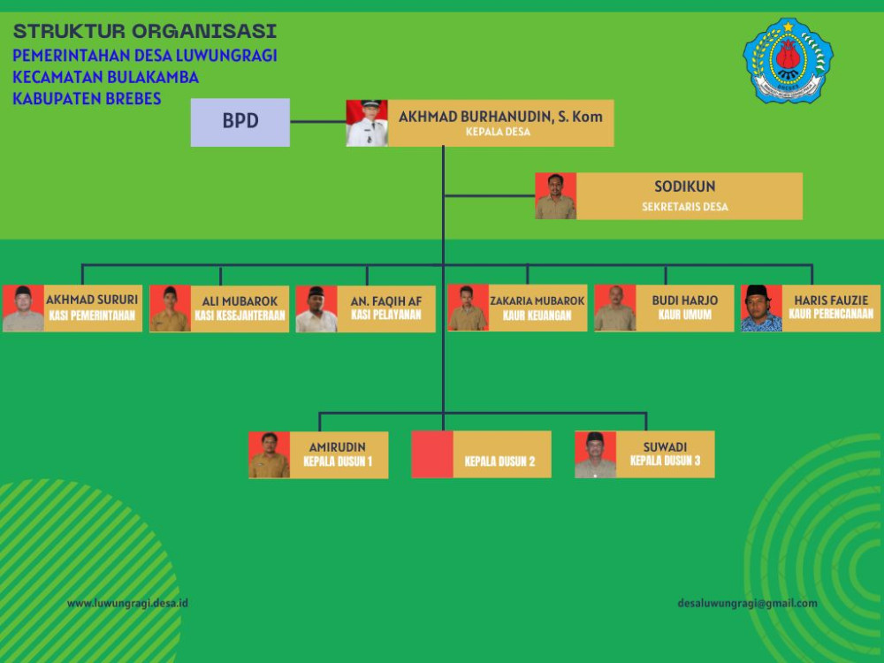

*Sumber website Desa Luwungragi (*[*http://luwungragi.desa.id/*](http://luwungragi.desa.id/)*)*